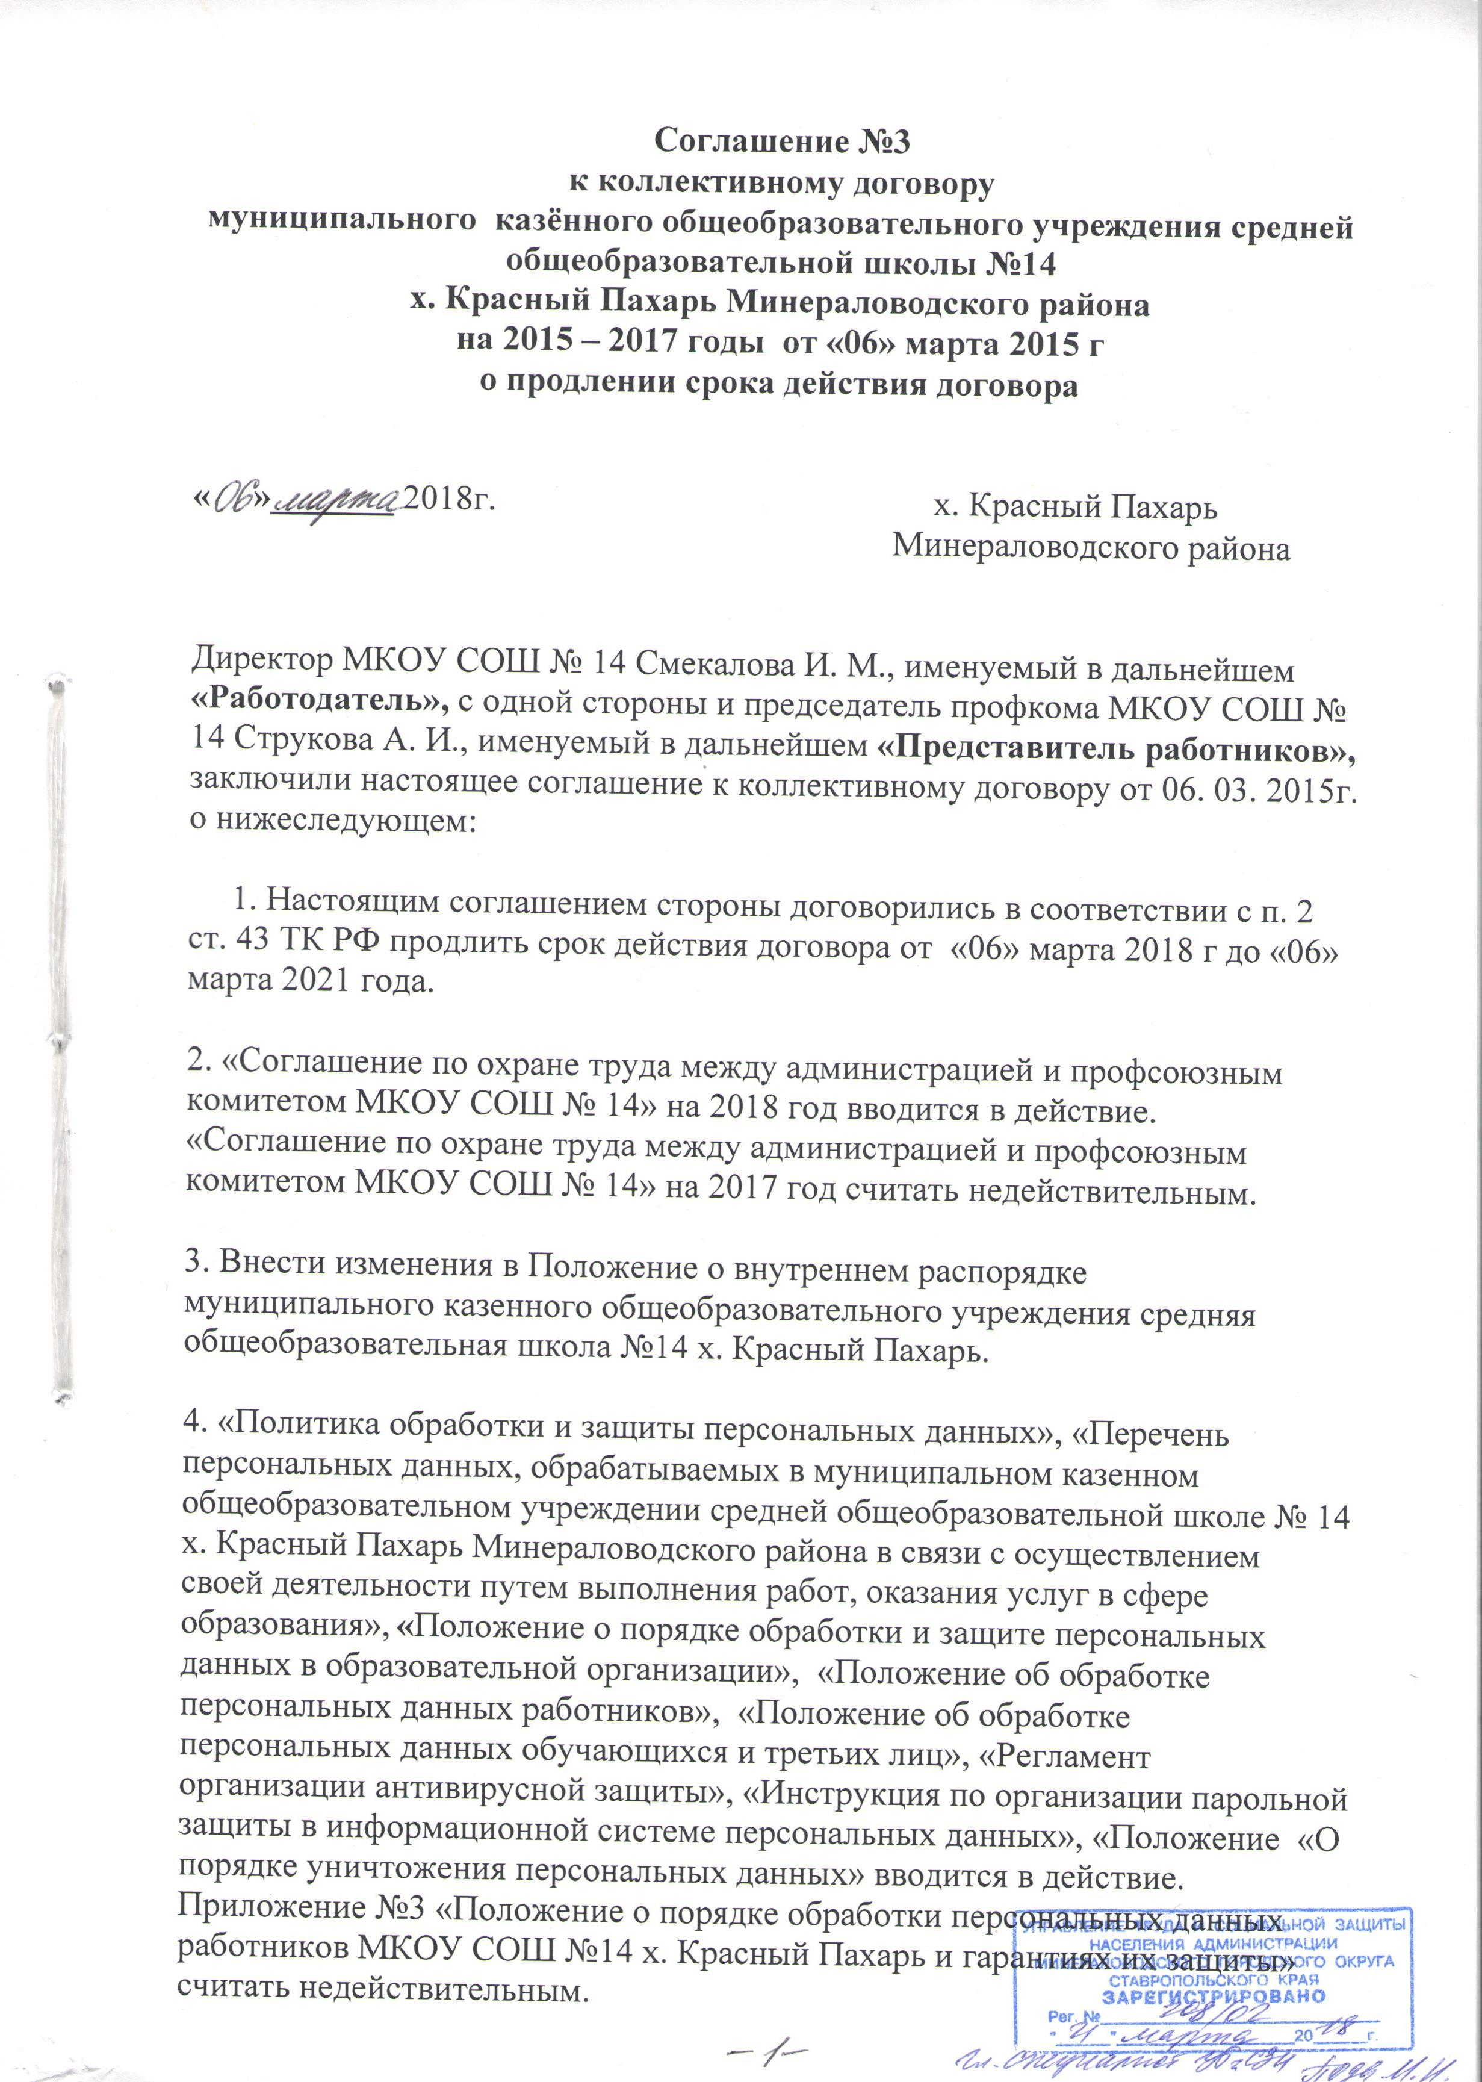
5. «Нормы бесплатной выдачи специальной одежды, специальной обуви и других средств индивидуальной защиты работникам учреждения в соответствии с требованием приказа Минтруда России от 09 декабря 2014 г. №997 п. 163 об утверждении типовых норм бесплатной выдачи специальной одежды, специальной обуви и других средств индивидуальной защиты работникам сквозных профессий и должностей всех видов экономической деятельности, занятым на работах с вредными и (или) опасными условиями труда, а также на работах, выполняемых в особых температурных условиях или связанных с загрязнением» вводится в действие.
Приложение 13 «Перечень должностей работников педагогического и вспомогательного персонала, имеющих право на обеспечение специальной одеждой, обувью и другими средствами индивидуальной защиты»,
«Перечень профессий должностей работников технического персонала, имеющих право на обеспечение специальной одеждой, обувью и другими средствами индивидуальной защиты, а также моющими и обезвреживающими средствами» считать недействительным.

6 . Внести изменения в раздел IV “Рабочее время и время отдыха» в пункт 4.6.
Пункт 4.6. изложить в следующей редакции:

По семейным обстоятельствам и другим уважительным причинам Работнику предоставляется отпуск без сохранения заработной платы по письменному заявлению.

7. Ввести в раздел IV "Рабочее время и время отдыха" следующие дополнения:

4.22.Пятидневная рабочая неделя, продолжительностью 36 часов устанавливается для женщин из числа обслуживающего персонала . Время начала и окончания работы устанавливается ежегодным приказом и графиком работы.
4.23Пятидневная рабочая неделя, продолжительностью 40 часов устанавливается для мужчин обслуживающего персонала. Время начала и окончания работы устанавливается ежегодным приказом и графиком работы.
4.24. Для данных работников устанавливается два выходных дня: суббота и воскресенье.
4.25.Для сторожей устанавливается сменный график работы. Продолжительность рабочей недели 40 часов. Время начала и окончания работы устанавливается ежегодным приказом и графиком работы. По желанию работника, работавшего в выходной или нерабочий праздничный день, ему может быть предоставлен другой день отдыха. За каждый час работы в ночное время (с 22 часов до 6 часов) производится доплата в размере 35 % от должностного оклада.
4.26.Работа в порядке внешнего совместительства не может превышать половины нормы рабочего времени в неделю ( для женщин-18 часов, для мужчин-20 часов). Выходные дни устанавливаются суббота и воскресенье.
4.27. На основании ст. 95 ТК РФ продолжительность рабочей смены перед праздничным днем сокращается на один час.
4.28.При приеме на работу или в течение действия трудовых отношений по соглашению между Работодателем и Работником может устанавливаться неполное рабочее время.
4.29.Неполное рабочее время может устанавливаться:
-беременным женщинам;
-одному из родителей (опекуну, попечителю), имеющему ребенка в возрасте до 14 лет, ребенка-инвалида до 18 лет;
-лицу, осуществляющему уход за больным членом семьи в соответствии с медицинским заключением, выданным в установленном порядке медицинской организацией;
-женщине, имеющей ребенка до 1,5 лет и продолжающей уход за ребенком;
-бабушке, дедушке, отцу осуществляющим уход за ребенком до достижения им возраста 3-х лет и желающим работать на условиях неполного рабочего времени.
4.30.Работа по внутреннему совместительству:
- работник, работающий по внутреннему совместительству, не должен выполнять работу по дополнительному месту работы, более чем четыре часа в день. Длительность рабочего времени указывается в трудовом договоре работника по совмещаемой профессии или должности;
- в рамках ст.60.2 ТК РФ совмещение может быть произведено только при наличии письменного согласия сотрудника, срок исполнения дополнительной нагрузки также согласовывается.
4.31.Увеличение объема работ в порядке расширения зоны обслуживания:
- работнику может быть поручено увеличение объема работ по своей основной профессии не более чем с одной дополнительной в пределах одной рабочей смены при наличии вакансии в штатном расписании.
Устанавливаются доплаты. Доплата производится в пределах ФОТ за счет экономии вакансий;
-увеличение объема работ может быть произведено только при наличии письменного согласия сотрудника, срок исполнения дополнительной нагрузки также согласовывается.
4.32. Увеличение объема работ при совмещении профессии или должности:
-работнику может быть поручено увеличение объема работ по другой должности или профессии не более чем с одной дополнительной в пределах одной рабочей смены при наличии вакансии в штатном расписании ;
-увеличение объема работ при совмещении профессии или должности может быть произведено только при наличии письменного согласия сотрудника, срок исполнения дополнительной нагрузки также согласовывается.
Устанавливаются доплаты. Доплата производится в пределах ФОТ за счет экономии вакансий.
4.33.Замещение
- замещение устанавливается при уходе основного работника в отпуск или по какой-либо причине , при длительном время отсутствие на рабочем месте. Заработная плата устанавливается эквивалентной новой должности.
4.34.К работе в ночное время не могут привлекаться беременные женщины, женщины, имеющие детей в возрасте до трех лет, инвалиды, работники, имеющие детей-инвалидов, а также работники, осуществляющие уход за больными членами их семей в соответствии с медицинским заключением, выданным в порядке, установленном федеральными законами и иными нормативными правовыми актами Российской Федерации, матери и отцы, воспитывающие без супруга (супруги) детей в возрасте до пяти лет, а также опекуны детей указанного возраста могут привлекаться к работе в ночное время только с их письменного согласия и при условии, если такая работа не запрещена им по состоянию здоровья в соответствии с медицинским заключением. При этом указанные работники должны быть в письменной форме ознакомлены со своим правом отказаться от работы в ночное время.
4.35. Неработающие праздничные дни, приходящиеся на период отпуска, в число календарных дней отпуска не включаются. В число календарных дней отпуска работника не включается период временной нетрудоспособности при наличии больничного листа.
4.36.Работодатель предоставляет ежегодный оплачиваемый отпуск до истечения 6 месяцев непрерывной работы по их заявлению следующим категориям работников:
-женщинам - перед отпуском по беременности и родам или после него;
-работникам, усыновившим ребенка (детей) в возрасте до 3-х месяцев;
-совместителям одновременно с ежегодным оплачиваемым отпуском по основному месту работы;
-в других случаях, предусмотренных федеральными законами РФ,
4.37.По соглашению сторон ежегодный оплачиваемый отпуск может быть разделен на части. При этом одна часть этого отпуска не может быть меньше 14 календарных дней.
4.38.Работникам, уволенным по инициативе Работодателя, выплачивается компенсация за все дни неиспользованного отпуска.
4.39. По письменному заявлению работника неиспользованные отпуска могут быть предоставлены ему с последующим увольнением (за исключением увольнения за виновные действия). При этом днем увольнения считается последний день отпуска.
4.40. Минимальная продолжительность отпуска инвалиду 3 группы составляет 30 календарных дней.
4.41.Работодатель выплачивает заработную плату не реже чем каждые полмесяца в следующие сроки: за первую половину текущего месяца-25 числа, окончательный расчет 10 числа следующего месяца.
4.42.Работодатель обязуется извещать в письменной форме каждого работника о составных частях заработной платы, причитающейся ему за соответствующий период, размерах и основаниях произведенных удержаний, а также об общей денежной сумме, подлежащей выплате расчетным листком.(приложение).
При совпадении дня выплаты с выходным или нерабочим праздничным днем
выплата заработной платы производится накануне этого дня.
4.43. В случае несвоевременной выплаты заработной платы Работодатель выплачивает денежную компенсацию за каждый календарный день просрочки в размере 1/150 ставки рефинансирования Центрального банка РФ, действующей на день выплаты заработной платы.
4.44. В случае задержки выплаты заработной платы на срок более 15 дней работник имеет право, известив работодателя в письменной форме, приостановить работу на весь период до выплаты задержанной суммы.

8. Ввести в раздел VI "Охрана труда и здоровья" следующие дополнения:
6.11.Выделять ежегодно на мероприятия по охране труда, предусмотренные настоящим коллективным договором, средства не менее 600 рублей. 00 коп.
6.12. Проводить специальную оценку условий труда в установленные сроки.
6.13.Предоставлять Работникам информацию о состоянии условий труда на рабочем месте, существующем риске повреждения здоровья, о принятых мерах по защите от воздействия вредных или опасных производственных факторов, выдаваемых средствах индивидуальной защиты, компенсациях, предусмотренных действующим законодательством. Информировать Работников об их обязанностях в области охраны труда.
6.14. Обеспечивать реализацию права Работников на отказ от выполнения работы в случаях возникновения непосредственной опасности для их жизни и здоровья до устранения этой опасности.
6.15. Ограничить применение труда беременных женщин на работах в ночное время.
6.16. Своевременно в 3-хдневный срок рассматривать обращения работников.
6.17. Работодатель участвует на паритетных началах совместно с профсоюзным комитетом в рассмотрении споров, связанных с нарушением законодательства об условиях и охране труда, обязательств, установленных коллективным договором, изменением условий труда.

9. Ввести новый раздел «Особенности приема на работу инвалидов».

Работодатель в соответствии с установленной квотой для приема на работу инвалидов обязан:
• создавать или выделять рабочие места в целях трудоустройства инвалидов;
• создавать инвалидам условия труда в соответствии с индивидуальной программой реабилитации инвалида;
• предоставлять в установленном порядке информацию, необходимую для организации занятости инвалидов.
• устанавливать сокращенную продолжительность рабочего времени для инвалидов I и II группы — не более 35 ч в неделю с сохранением полной оплаты труда (ст. 92 ТК РФ, ст. 23 Закона о социальной защите инвалидов);
• ежегодный отпуск не менее 30 календарных дней (ст. 23 Закона о социальной защите инвалидов);
• продолжительность ежедневной работы (смены) — в соответствии с медицинским заключением (ст. 94 ТК РФ);
• право на использование длительного отпуска без сохранения заработной платы — до 60 календарных дней в году (ст. 128 ТК РФ);

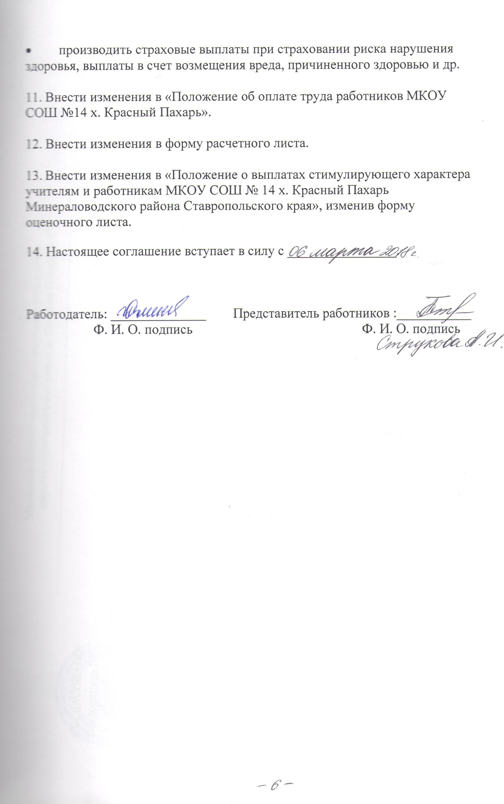
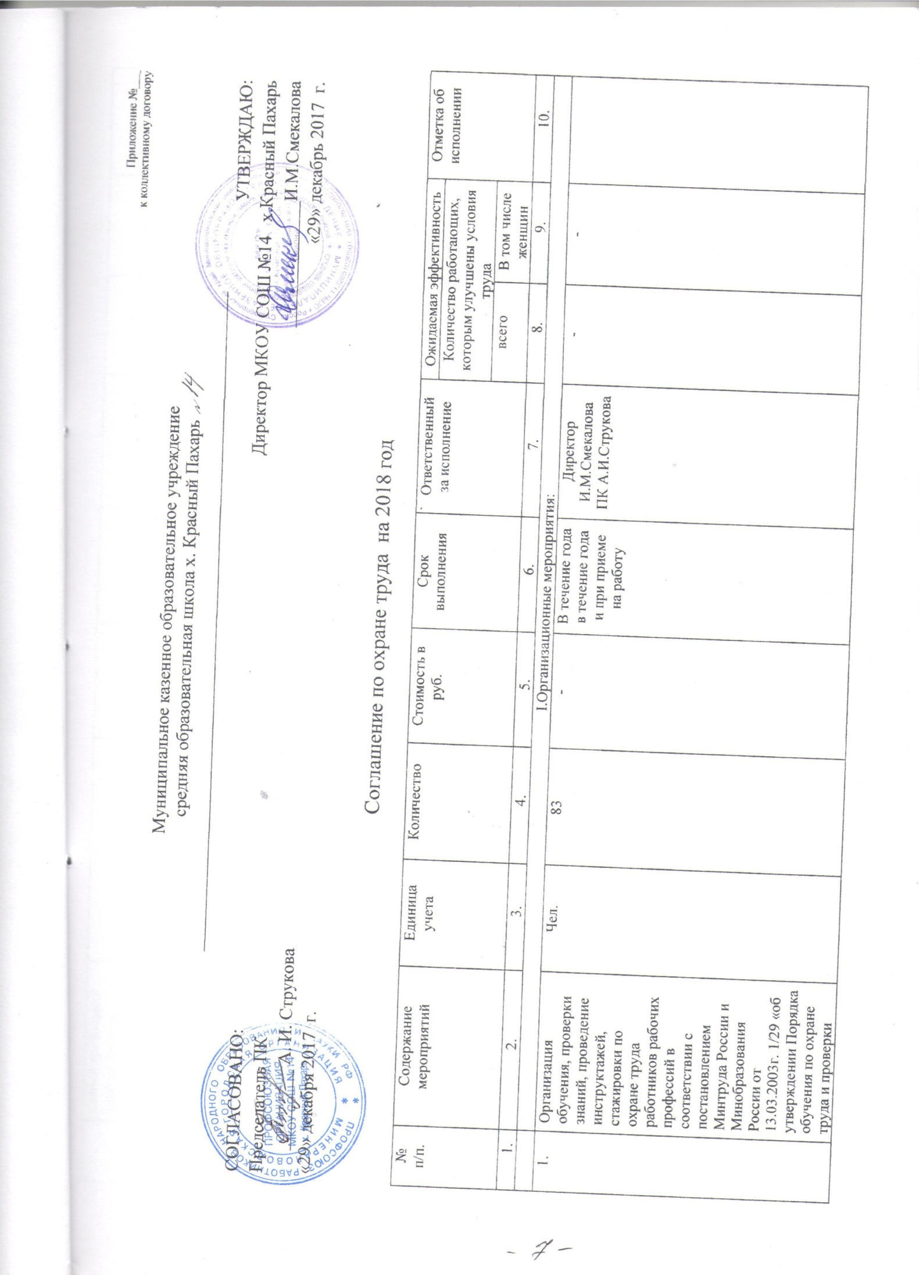

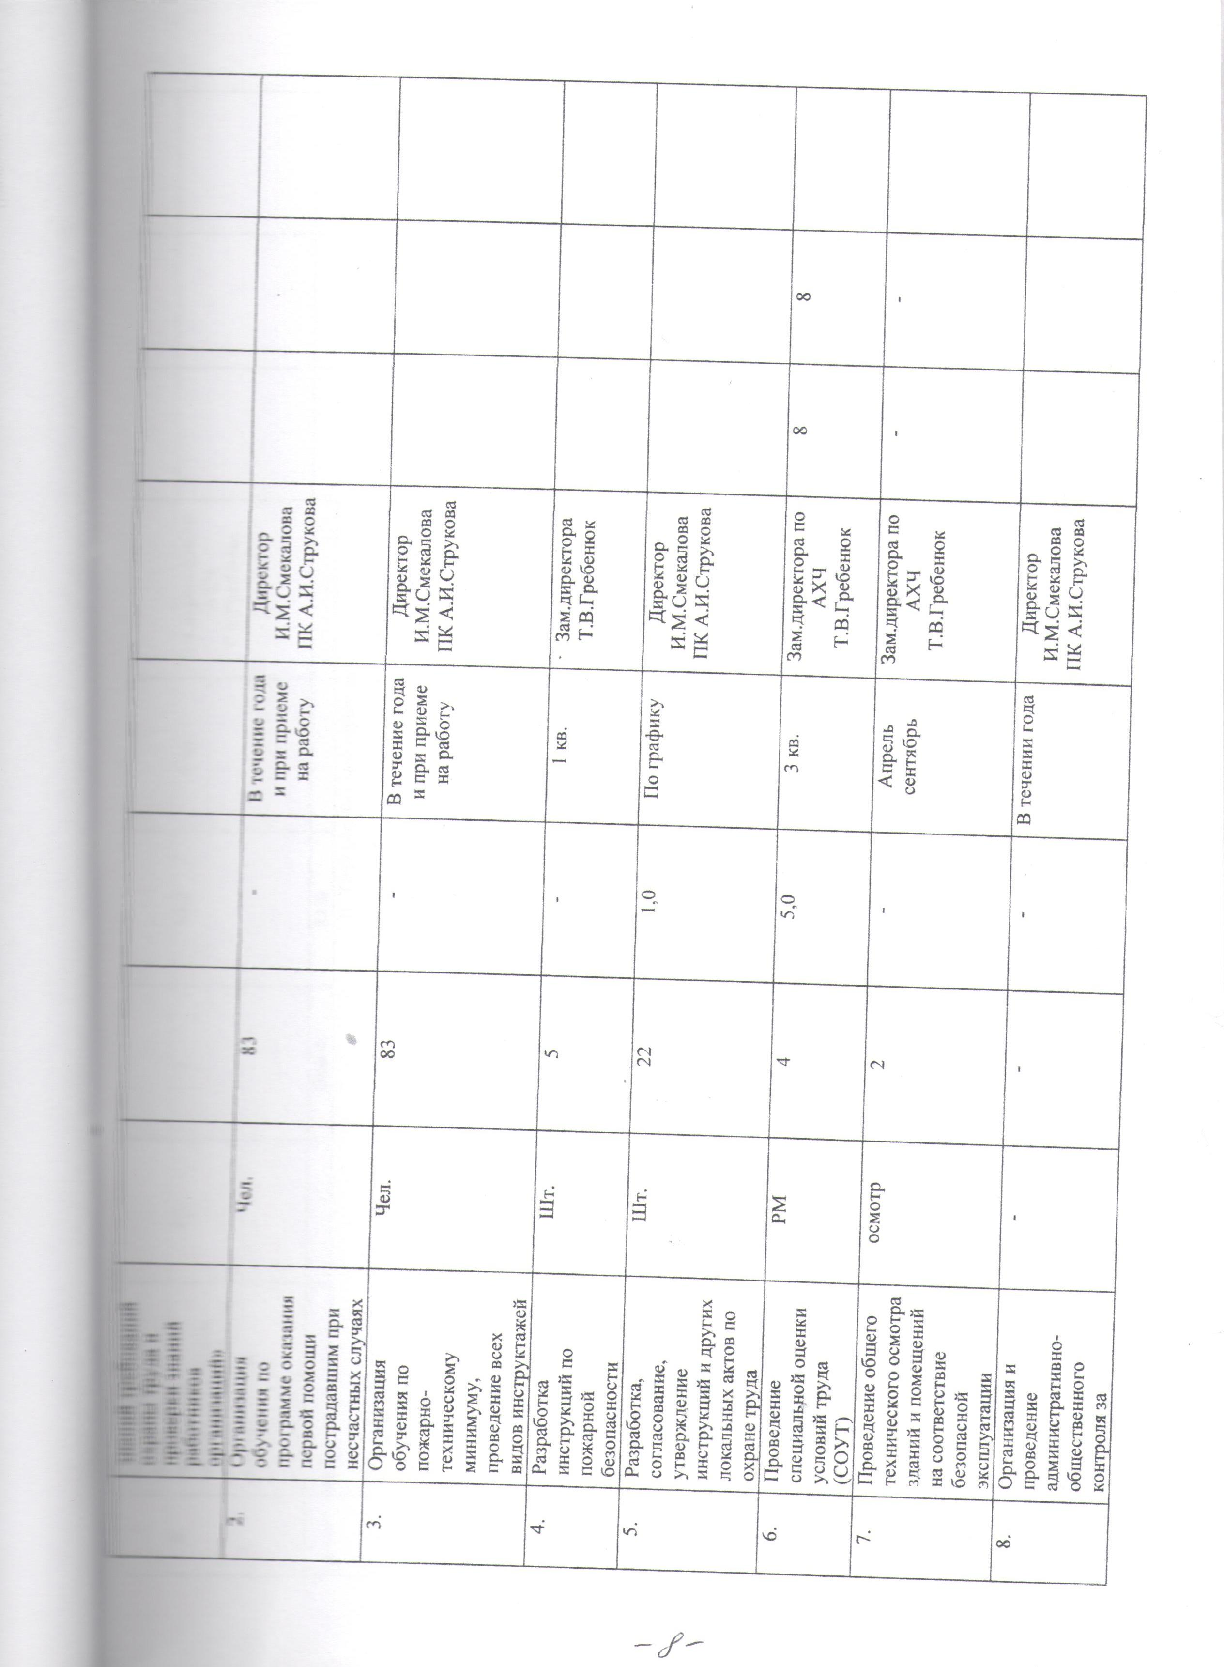

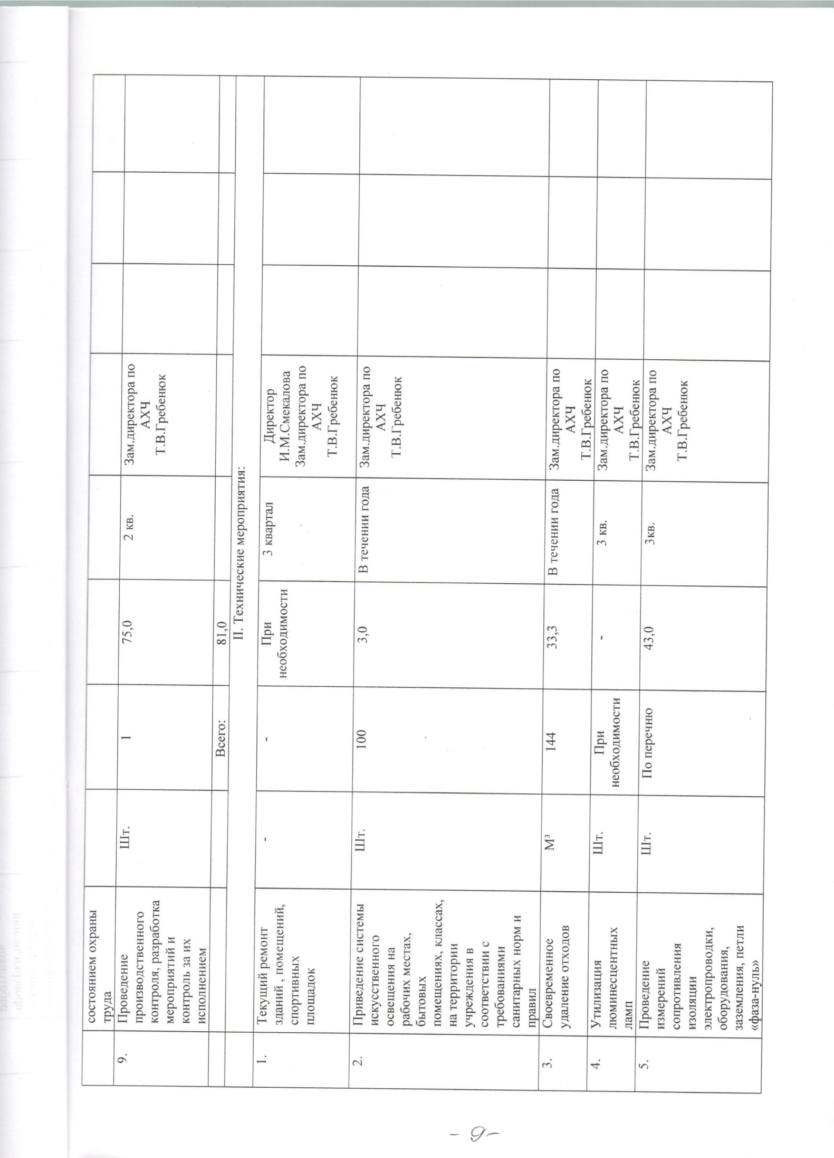
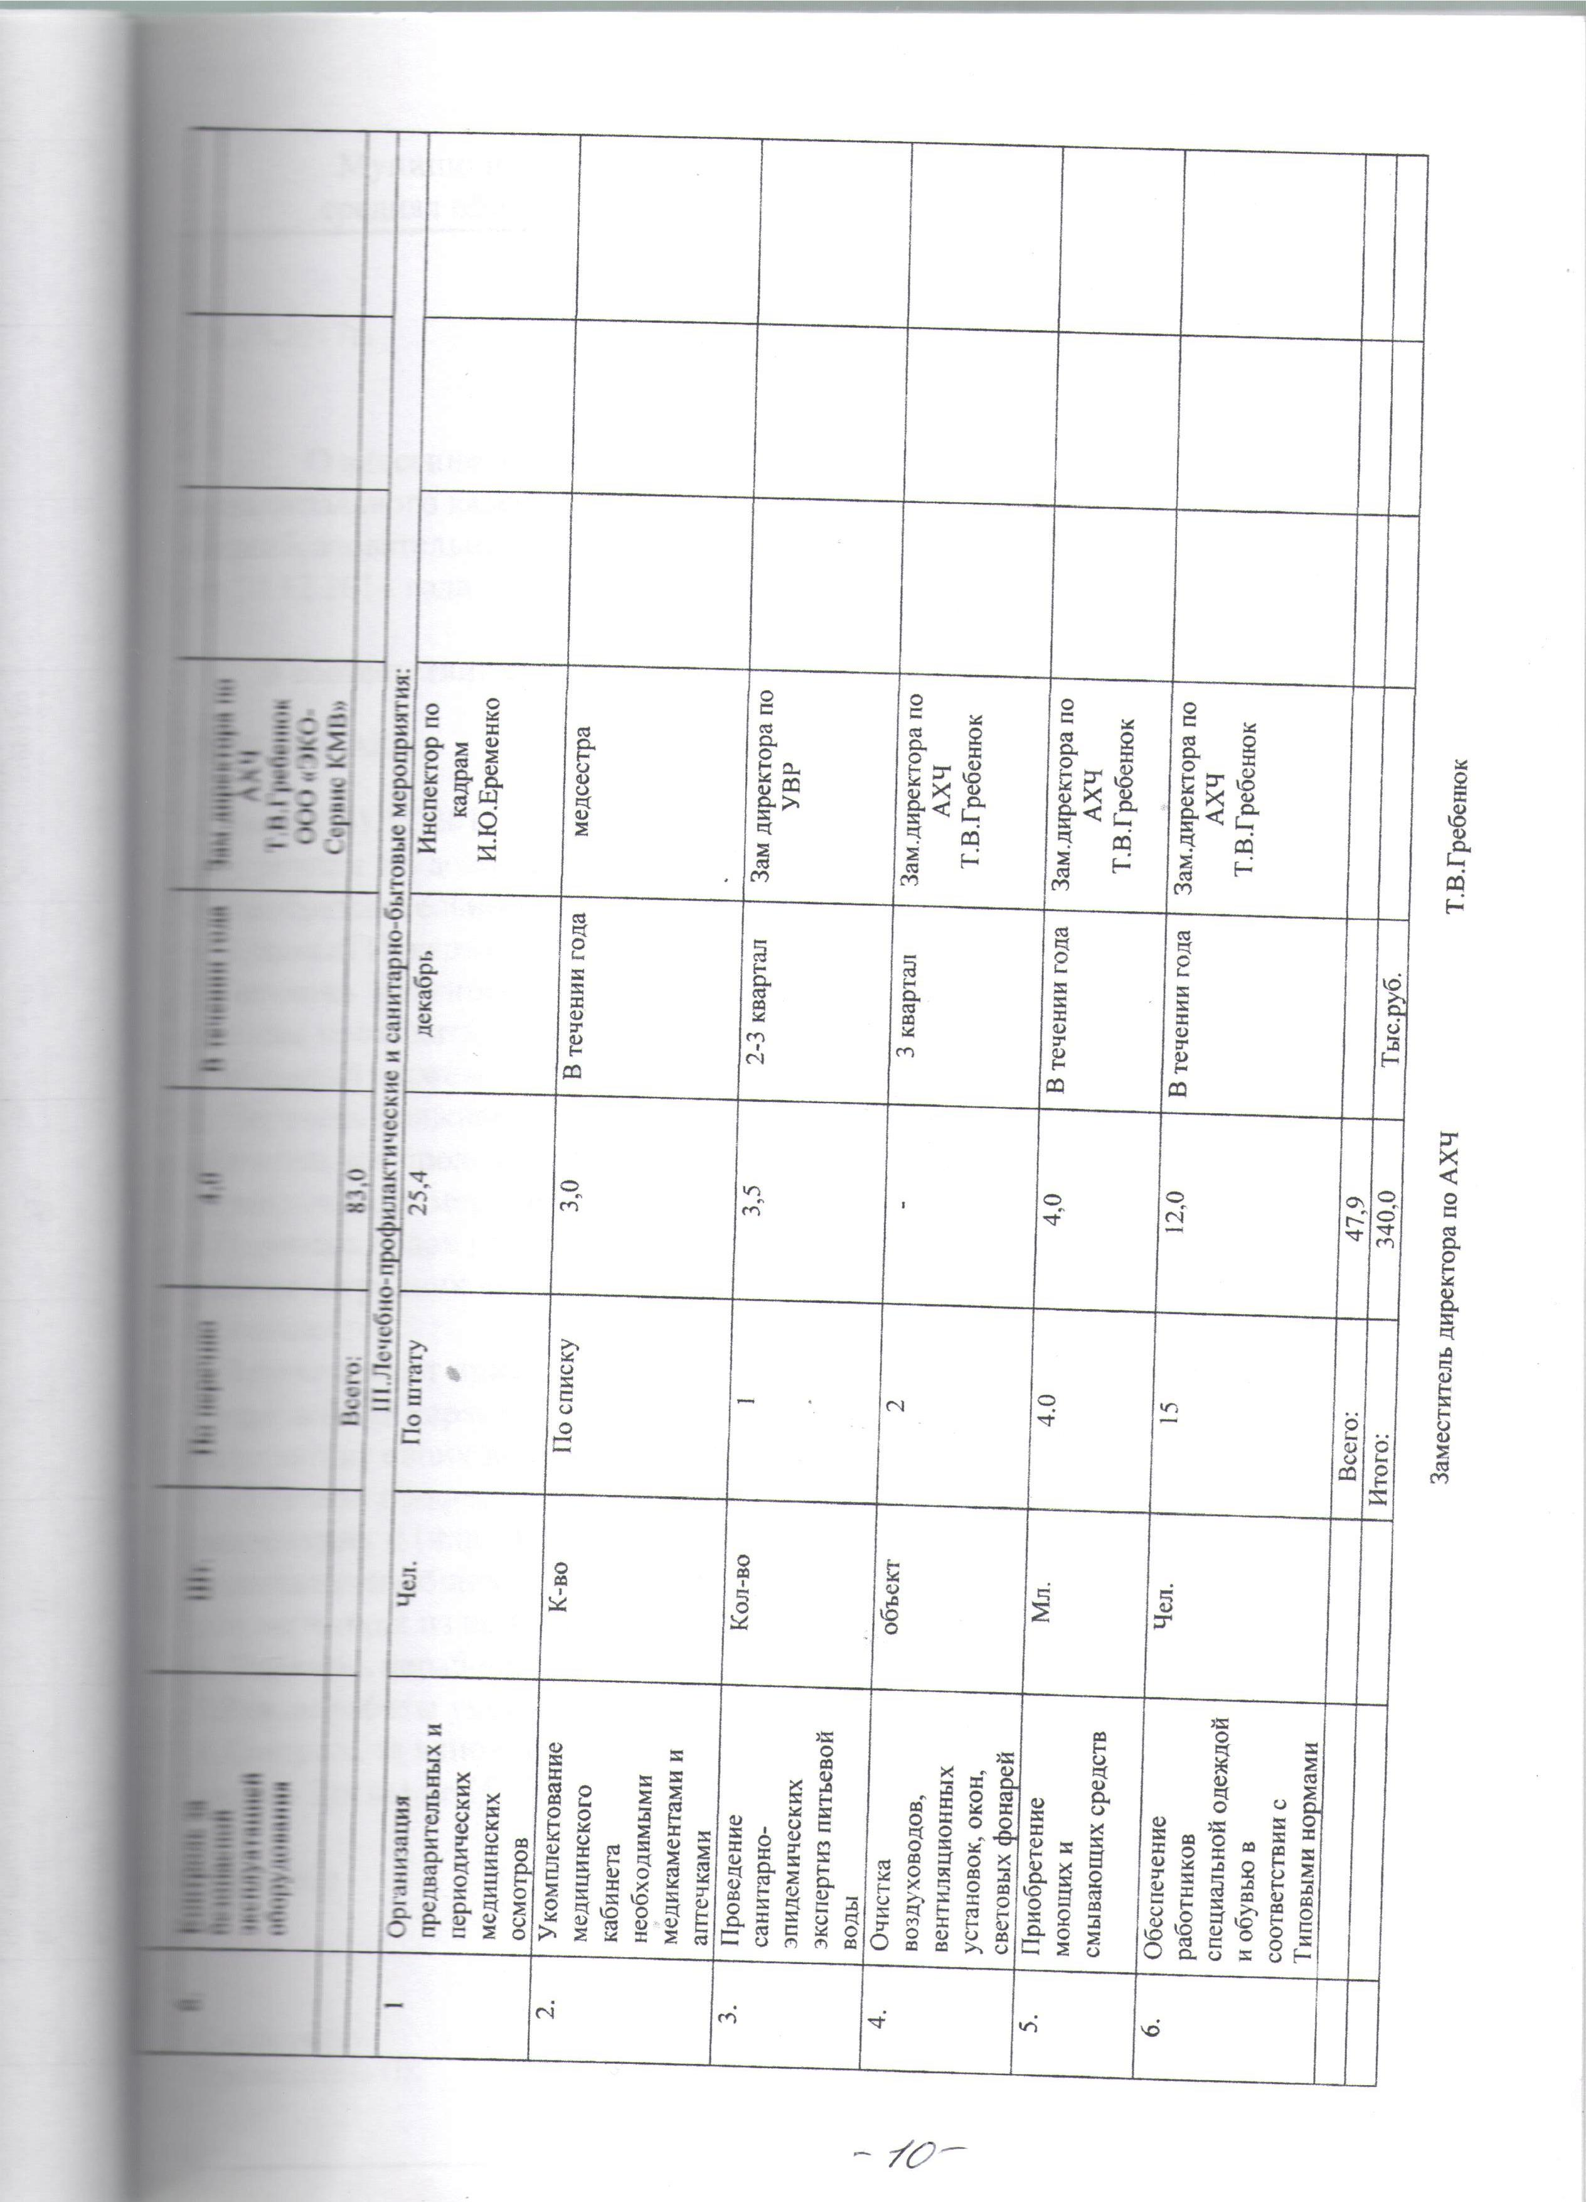

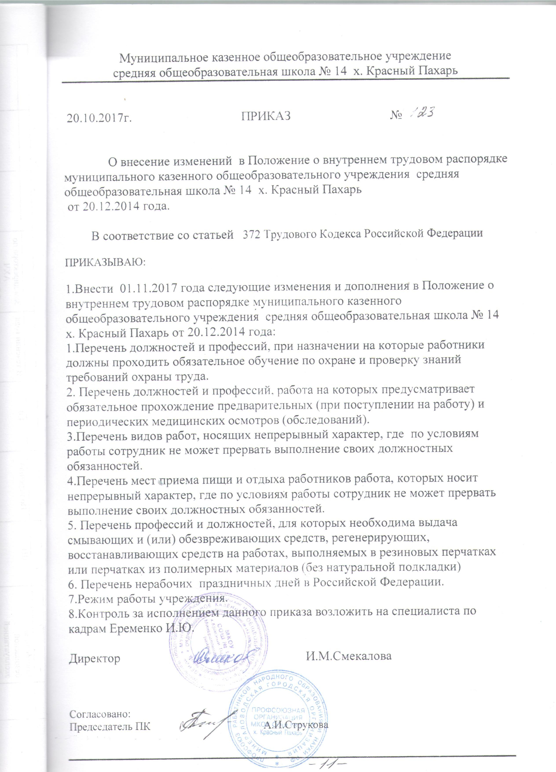

– систематизацию;
– накопление;
– хранение (до передачи в архив);
– уточнение (обновление, изменение);
– извлечение;
– использование;
– передачу (распространение, предоставление, доступ);
– обезличивание;
– блокирование;
– удаление;
– уничтожение.
2.3. Автоматизированная обработка персональных данных – обработка персональных данных с помощью средств вычислительной техники.
2.4. Распространение персональных данных – действия, направленные на раскрытие персональных данных неопределенному кругу лиц.
2.5. Предоставление персональных данных – действия, направленные на раскрытие персональных данных определенному лицу или определенному кругу лиц.
2.6. Блокирование персональных данных – временное прекращение обработки персональных данных (за исключением случаев, если обработка необходима для уточнения персональных данных).
2.7. Уничтожение персональных данных – действия, в результате которых становится невозможным восстановить содержание персональных данных в информационной системе персональных данных и (или) в результате которых уничтожаются материальные носители персональных данных.
2.8. Обезличивание персональных данных – действия, в результате которых становится невозможным без использования дополнительной информации определить принадлежность персональных данных конкретному субъекту персональных данных.
2.9. Информационная система персональных данных – совокупность содержащихся в базах данных персональных данных и обеспечивающих их обработку информационных технологий и технических средств.
2.10. Трансграничная передача персональных данных – передача персональных данных на территорию иностранного государства органу власти иностранного государства, иностранному физическому лицу или иностранному юридическому лицу.

3. Цели сбора персональных данных
3.1. Обеспечение права граждан на образование путем реализации образовательных программ, предусмотренных уставом образовательной организации, в том числе реализация прав участников образовательных отношений.
3.2. Трудоустройство и выполнение функций работодателя.
3.3. Реализация гражданско-правовых договоров, стороной, выгодоприобретателем или получателем которых является субъект персональных данных.

4. Правовые основания обработки персональных данных
4.1. Правовыми основаниями для обработки персональных данных образовательной организацией являются нормативно-правовые акты, регулирующие отношения, связанные с деятельностью организации, в том числе:
– Трудовой кодекс РФ, а также нормативно-правовые акты, содержащие нормы трудового права;
– Бюджетный кодекс РФ;
– Налоговый кодекс РФ;
– Гражданский кодекс РФ;
– Семейный кодекс РФ;
– Закон от 29 декабря 2012 г. № 273-ФЗ «Об образовании в Российской Федерации».
4.2. Основанием для обработки персональных данных также являются договоры с физическими лицами, заявления (согласия, доверенности и т. п.) обучающихся и родителей (законных представителей) несовершеннолетних обучающихся, согласия на обработку персональных данных.

5. Объем и категории обрабатываемых персональных данных,
категории субъектов персональных данных
5.1. Образовательная организация обрабатывает персональные данные:
– работников, в том числе бывших;
– кандидатов на замещение вакантных должностей;
– родственников работников, в том числе бывших;
– обучающихся;
– родителей (законных представителей) обучающихся;
– физических лиц по гражданско-правовым договорам;
– физических лиц, указанных в заявлениях (согласиях, доверенностях и т. п.) обучающихся и родителей (законных представителей) несовершеннолетних обучающихся;
– физических лиц – посетителей образовательной организации.
5.2. Биометрические персональные данные образовательная организация не обрабатывает.
5.3. Образовательная организация обрабатывает специальные категории персональных данных только в соответствии и на основании требований федеральных законов.
5.4. Образовательная организация обрабатывает персональные данные в объеме, необходимом:
– для осуществления образовательной деятельности по реализации основных и дополнительных образовательных программ, присмотра и ухода за детьми, обеспечения охраны, укрепления здоровья и создания благоприятных условий для разностороннего развития личности, в том числе обеспечения отдыха и оздоровления обучающихся;
– выполнения функций и полномочий работодателя в трудовых отношениях;
– выполнения функций и полномочий экономического субъекта при осуществлении бухгалтерского и налогового учета, бюджетного учета;
– исполнения сделок и договоров гражданско-правового характера, в которых образовательная организация является стороной, получателем (выгодоприобретателем).

6. Порядок и условия обработки персональных данных
6.1. Образовательная организация осуществляет сбор, запись, систематизацию, накопление, хранение, уточнение (обновление, изменение), извлечение, использование, передачу (распространение, предоставление, доступ), обезличивание, блокирование, удаление, уничтожение персональных данных.
6.2. Получение персональных данных:
6.2.1. Все персональные данные образовательная организация получает от самого субъекта персональных данных.
В случаях когда субъект персональных данных несовершеннолетний – от его родителей (законных представителей) либо с их согласия, если субъект персональных данных достиг возраста 14 лет.
В случае когда субъект персональных данных – физическое лицо, указанное в заявлениях (согласиях, доверенностях и т. п.) обучающихся и родителей (законных представителей) несовершеннолетних обучающихся, образовательная организация может получить персональные данные такого физического лица от обучающихся, родителей (законных представителей) обучающихся.
6.2.2. Образовательная организация сообщает субъекту персональных данных о целях, предполагаемых источниках и способах получения персональных данных, характере подлежащих получению персональных данных, перечне действий с персональными данными, сроке, в течение которого действует согласие, и порядке его отзыва, а также о последствиях отказа субъекта персональных данных дать письменное согласие на их получение.
6.2.3. Документы, содержащие персональные данные, создаются путем:
– копирования оригиналов документов;
– внесения сведений в учетные формы;
– получения оригиналов необходимых документов.
6.3. Обработка персональных данных:
6.3.1. Образовательная организация обрабатывает персональные данные в случаях:
– согласия субъекта персональных данных на обработку его персональных данных;
– когда обработка персональных данных необходима для осуществления и выполнения образовательной организацией возложенных законодательством Российской Федерации функций, полномочий и обязанностей;
– когда осуществляется обработка общедоступных персональных данных, доступ к которым субъект персональных данных предоставил неограниченному кругу.
6.3.2. Образовательная организация обрабатывает персональные данные:
– без использования средств автоматизации;
– с использованием средств автоматизации в программах и информационных системах: ___АИАС «Директор», АИАС АВЕРС «Электронный журнал», АИАС АВЕРС «Зачисление в ОУ», РИС ЕГЭ и ОГЭ, СЭО «Контур-экстерн».
6.3.3. Образовательная организация обрабатывает персональные данные в сроки:
– которые необходимы для достижения целей обработки персональных данных;
– действия согласия субъекта персональных данных;
– которые определены законодательством для обработки отдельных видов персональных данных.
6.4. Хранение персональных данных:
6.4.1. Образовательная организация хранит персональные данные в течение срока, необходимого для достижения целей их обработки, документы, содержащие персональные данные, – в течение срока хранения документов, предусмотренного номенклатурой дел с учетом архивных сроков хранения.
6.4.2. Персональные данные, зафиксированные на бумажных носителях, хранятся в запираемых шкафах либо в запираемых помещениях с ограниченным правом доступа.
6.4.3. Персональные данные, обрабатываемые с использованием средств автоматизации, – в порядке и на условиях, которые определяет политика безопасности данных средств автоматизации.
6.4.4. При автоматизированной обработке персональных данных не допускается хранение и размещение документов, содержащих персональные данные, в открытых электронных каталогах (файлообменниках) информационных систем.
6.4.5. Хранение персональных данных осуществляется не дольше чем этого требуют цели их обработки, и они подлежат уничтожению по достижении целей обработки или в случае утраты необходимости в их достижении.
6.5. Прекращение обработки персональных данных:
6.5.1. Лица, ответственные за обработку персональных данных, прекращают их обрабатывать:
– при достижении целей обработки персональных данных;
– истечении срока действия согласия;
– отзыве субъектом персональных данных своего согласия на обработку персональных данных, при отсутствии правовых оснований для продолжения обработки без согласия;
– выявлении неправомерной обработки персональных данных.
6.6. Передача персональных данных:
6.6.1. Образовательная организация обеспечивает конфиденциальность персональных данных.
6.6.2. Образовательная организация передает имеющиеся персональные данные третьим лицам в следующих случаях:
– субъект персональных данных дал свое согласие на такие действия;
– передача персональных данных осуществляется в соответствии с требованиями законодательства Российской Федерации в рамках установленной процедуры.
6.6.3. Образовательная организация не осуществляет трансграничной передачи персональных данных.
6.7. Уничтожение персональных данных:
6.7.1. При достижении целей обработки персональных данных, а также в случае отзыва субъектом персональных данных согласия на их обработку персональные данные подлежат уничтожению, если иное не предусмотрено договором, стороной, получателем (выгодоприобретателем) по которому является субъект персональных данных.
6.7.2. Выделяет документы (носители) с персональными данными к уничтожению комиссия, состав которой утверждается приказом руководителя образовательной организации.
6.7.3. Документы (носители), содержащие персональные данные, уничтожаются по акту о выделении документов к уничтожению. Факт уничтожения персональных данных подтверждается документально актом об уничтожении документов (носителей), подписанным членами комиссии.
6.7.4. Уничтожение документов (носителей), содержащих персональные данные, производится путем сожжения, дробления (измельчения), химического разложения. Для уничтожения бумажных документов может быть использован шредер.
6.7.5. Персональные данные на электронных носителях уничтожаются путем стирания или форматирования носителя.

7. Защита персональных данных
7.1. Образовательная организация принимает нормативные, организационные и технические меры защиты персональных данных.
7.2. Нормативные меры защиты персональных данных – комплекс локальных и распорядительных актов, обеспечивающих создание, функционирование, совершенствование механизмов обработки персональных данных.
7.3. Организационные меры защиты персональных данных предполагают создание в образовательной организации разрешительной системы, защиты информации во время работы с персональными данными работниками, партнерами и сторонними лицами.
7.4. Подсистема технической защиты включает в себя комплекс технических, программных, программно-аппаратных средств, обеспечивающих защиту персональных данных.
7.5. Основными мерами защиты персональных данных в образовательной организации являются:
7.5.1. Назначение ответственного за организацию обработки персональных данных. Ответственный осуществляет организацию обработки персональных данных, обучение и инструктаж, внутренний контроль за соблюдением образовательной организацией и его работниками требований к защите персональных данных.
7.5.2. Издание локальных актов по вопросам обработки персональных данных, а также локальных актов, определяющих процедуры, направленные на предотвращение и выявление нарушений законодательства Российской Федерации, устранение последствий таких нарушений.
7.5.3. Ознакомление работников, непосредственно осуществляющих обработку персональных данных, с положениями законодательства Российской Федерации о персональных данных, в том числе требованиями к защите персональных данных, настоящей Политикой, локальными актами по вопросам обработки персональных данных.
7.5.4. Определение актуальных угроз безопасности персональным данным при их обработке с использованием средств автоматизации и разработка мер и мероприятий по защите персональных данных.
7.5.5. Установление правил доступа к персональным данным, обрабатываемым с использованием средств автоматизации, а также регистрация и учет всех действий, совершаемых с персональными данными в информационных системах, и контроль за принимаемыми мерами по обеспечению безопасности персональных данных и уровня защищенности информационных систем.
7.5.6. Учет электронных носителей персональных данных.
7.5.7. Принятие мер по факту обнаружения несанкционированного доступа к персональным данным, обрабатываемым с использованием средств автоматизации, в том числе восстановление персональных данных, которые были модифицированы или уничтожены вследствие несанкционированного доступа к ним.
7.5.8. Оценка вреда, который может быть причинен субъектам персональных данных в случае нарушения законодательства о персональных данных, оценка соотношения указанного вреда и принимаемых мер.
7.5.9. Внутренний контроль и (или) аудит соответствия обработки персональных данных требованиям законодательства, настоящей Политики, принятых локальных актов.
7.5.10. Публикация настоящей Политики на официальном сайте образовательной организации.

8. Основные права и обязанности образовательной организации как оператора персональных данных и субъекта персональных данных
8.1. Образовательная организация:
8.1.2. Предоставляет субъекту персональных данных информацию о его персональных данных на основании запроса либо отказывает в выполнении повторного запроса субъекта персональных данных при наличии правовых оснований.
8.1.3. Разъясняет субъекту персональных данных или его законному представителю юридические последствия отказа предоставить его персональные данные.
8.1.4. Блокирует или удаляет неправомерно обрабатываемые, неточные персональные данные либо обеспечивает блокирование или удаление таких данных.
В случае подтверждения факта неточности персональных данных образовательная организация на основании сведений, представленных субъектом персональных данных или его законным представителем, уточняет персональные данные либо обеспечивает их уточнение и снимает блокирование персональных данных.
8.1.5. Прекращает обработку и уничтожает персональные данные либо обеспечивает прекращение обработки и уничтожение персональных данных при достижении цели обработки персональных данных.
8.1.6. Прекращает обработку персональных данных или обеспечивает прекращение обработки в случае отзыва субъектом персональных данных согласия на обработку его персональных данных, если иное не предусмотрено договором, стороной которого, выгодоприобретателем или поручителем по которому является субъект персональных данных, иным соглашением между образовательной организацией и субъектом персональных данных либо если образовательная организация не вправе осуществлять обработку персональных данных без согласия субъекта персональных данных на основаниях, предусмотренных законодательством Российской Федерации.
8.2. Субъект персональных данных вправе:
8.2.1. Потребовать уточнения его персональных данных, их блокирования или уничтожения в случае, если персональные данные являются неполными, устаревшими, неточными, незаконно полученными или не являются необходимыми для заявленной цели обработки, а также принимать предусмотренные законом меры по защите своих прав.
8.2.2. Получать информацию, касающуюся обработки его персональных данных, кроме случаев, когда такой доступ ограничен федеральными законами.
8.2.3. Обжаловать действия или бездействие образовательной организации в уполномоченном органе по защите прав субъектов персональных данных или в судебном порядке.
8.2.4. Защищать свои права и законные интересы, в том числе на возмещение убытков и (или) компенсацию морального вреда, в судебном порядк

Муниципальное казенное общеобразовательное учреждение средняя общеобразовательная школа № 14 х. Красный пахарь Минераловодского района
Согласовано:  Председатель ПК МКОУ СОШ№14 _________________Струкова А.И. «____» __________ 2017 г. | Утверждаю:  Директор МКОУ СОШ № 14 ________________ Смекалова И.М.  «_1_»сентября 2017 г.

Положение
о порядке обработки и защите персональных данных в образовательной организации

I. Общие положения
1. Настоящее Положение об обработке и защите персональных данных в МКОУ СОШ № 14 х. Красный Пахарь (далее – Положение) регулирует порядок получения, обработки, использования, хранения и обеспечения конфиденциальности персональных данных в образовательной организации (далее – ОО) на основании Федерального закона от 27.07.2006 № 152-ФЗ "О персональных данных" (далее - Закон № 152-ФЗ), Федерального закона от 27.07.2006 № 149-ФЗ "Об информации, информационных технологиях и о защите информации", постановления Правительства РФ от 15.09.2008 № 687 "Об утверждении Положения об особенностях обработки персональных данных, осуществляемой без использования средств автоматизации", а также в соответствии с уставом МКОУ СОШ № 14 х. Красный Пахарь и локальными актами.
2. Основной задачей МКОУ СОШ № 14 х. Красный Пахарь в области защиты персональных данных является обеспечение в соответствии с законодательством РФ обработки персональных данных работников МКОУ СОШ № 14 х. Красный Пахарь, обучающихся и их родителей (законных представителей), а также персональных данных, содержащихся в документах, полученных из других организаций, обращениях граждан и иных субъектов персональных данных.
3. В настоящем Положении используются следующие термины и определения.

Блокирование персональных данных – временное прекращение обработки персональных данных (за исключением случаев, если обработка необходима для уточнения персональных данных).
Документированная информация – зафиксированная на материальном носителе путем документирования информации с реквизитами, позволяющими определить такую информацию или ее материальный носитель.
Информационная система персональных данных – совокупность содержащихся в базах данных персональных данных и обеспечивающих их обработку информационных технологий и технических средств.
Информация – сведения (сообщения, данные) независимо от формы их представления.
Конфиденциальность персональных данных – обязательное для соблюдения оператором или иным получившим доступ к персональным данным лицом требование не раскрывать третьим лицам и не распространять персональные данные без согласия субъекта персональных данных, если иное не предусмотрено федеральным законом.
Обезличивание персональных данных – действия, в результате которых становится невозможным без использования дополнительной информации определить принадлежность персональных данных конкретному субъекту персональных данных.
Обработка персональных данных – любое действие (операция) или совокупность действий (операций), совершаемых с использованием средств автоматизации или без использования таких средств с персональными данными, включая сбор, запись, систематизацию, накопление, хранение, уточнение (обновление, изменение), извлечение, использование, передачу (распространение, предоставление, доступ), обезличивание, блокирование, удаление, уничтожение персональных данных.
Оператор – юридическое лицо (ОО), самостоятельно или совместно с другими лицами организующие и (или) осуществляющие обработку персональных данных, а также определяющие цели обработки персональных данных, состав персональных данных, подлежащих обработке, действия (операции), совершаемые с персональными данными.
Персональные данные – любая информация, относящаяся к прямо или косвенно определенному или определяемому физическому лицу (субъекту персональных данных).
Работник – физическое лицо, вступившее в трудовые отношения с ОО.
Распространение персональных данных – действия, направленные на раскрытие персональных данных неопределенному кругу лиц.
Субъекты персональных данных ОО (далее – субъекты) – носители персональных данных, в т. ч. работники ОО, обучающиеся, воспитанники и их родители (законные представители), передавшие свои персональные данные ОО на добровольной основе и (или) в рамках выполнения требований нормативно-правовых актов для их обработки.
Съемные носители данных – материальные объекты или устройства с определенными физическими свойствами, позволяющими использовать их для записи, хранения и считывания персональных данных.
Типовая форма документа – документ, позволяющий упорядочить, типизировать и облегчить процессы подготовки документов.
Уничтожение персональных данных – действия, в результате которых становится невозможным восстановить содержание персональных данных в информационной системе персональных данных и (или) в результате которых уничтожаются материальные носители персональных данных.
4. Должностные лица ОО, в обязанности которых входит обработка персональных данных
субъектов, обеспечивают каждому субъекту возможность ознакомления с документами и материалами, непосредственно затрагивающими его права и свободы, если иное не предусмотрено законом.
5. Порядок обработки персональных данных в ОО утверждается руководителем ОО. Все работники ОО должны быть ознакомлены под роспись с настоящим Положением в редакции, действующей на момент ознакомления.
II. Организация получения и обработки персональных данных
6. Получение персональных данных осуществляется в соответствии с нормативными
правовыми актами РФ в области трудовых отношений и образования, нормативными и распорядительными документами Минобрнауки России, настоящим Положением, локальными актами ОО в случае согласия субъектов на обработку их персональных данных.
7. Оператор персональных данных не вправе требовать от субъекта предоставления информации о его национальности и расовой принадлежности, политических и религиозных убеждениях и частной жизни.
8. Без согласия субъектов осуществляется обработка персональных данных, доступ неограниченного круга лиц к которым предоставлен субъектом персональных данных либо по его просьбе (персональные данные, сделанные общедоступными субъектом персональных данных)
9. Обработка персональных данных должна ограничиваться достижением конкретных, заранее определенных и законных целей. Обработка не совместимая с целями сбора персональных данных не допускается.
10. При обработке персональных данных должны быть обеспечены точность персональных данных, их достаточность, а в необходимых случаях и актуальность по отношению к целям обработки персональных данных. Оператор должен принимать необходимые меры либо обеспечивать их принятие по удалению или уточнению неполных или неточных данных.
11. В случае увольнения или отчисления субъекта оператор обязан незамедлительно прекратить обработку персональных данных и уничтожить соответствующие персональные данные в срок,
не превышающий тридцати рабочих дней с даты достижения цели обработки персональных данных, если иное не предусмотрено законодательством РФ либо договором с субъектом.
12. Персональные данные хранятся в бумажном и (или) электронном виде централизованно
или в соответствующих структурных подразделениях ОО с соблюдением предусмотренных
нормативными правовыми актами РФ мер по защите персональных данных.
13. Оператор назначает лицо, ответственное за организацию обработки персональных данных.
14. Право на обработку персональных данных предоставляется работникам ОО, которые обязаны сохранять их конфиденциальность.
15. Персональные данные при их неавтоматизированной обработке обособляются от иной информации, в частности путем фиксации их на отдельных материальных (бумажном или электронном) носителях персональных данных (далее – материальные носители), в специальных разделах или на полях форм (бланков).
16. При фиксации персональных данных на материальных носителях не допускается размещение на одном материальном носителе персональных данных, цели обработки которых заведомо не совместимы.
Для обработки различных категорий персональных данных, осуществляемой без использования средств автоматизации, используются отдельные материальные носители для каждой категории.
17. Лица, осуществляющие обработку персональных данных без использования средств автоматизации (в т. ч. работники ОО или лица, осуществляющие такую обработку по договору с ОО), информируются руководителями:
- о факте обработки ими персональных данных;
- о категориях обрабатываемых персональных данных;
- об особенностях и правилах осуществления такой обработки, установленных нормативными правовыми актами федеральных органов исполнительной власти, органов исполнительной власти субъектов РФ, а также локальными актами ОО.
18. При использовании типовых форм документов, характер информации в которых предполагает или допускает включение в них персональных данных (далее – типовая форма), должны соблюдаться следующие условия:
- типовая форма документа содержит сведения о цели обработки персональных данных, осуществляемой без использования средств автоматизации; наименование ОО; адрес ОО; фамилию, имя, отчество и адрес субъекта персональных данных; источник получения персональных данных; сроки обработки персональных данных; перечень действий с персональными данными, которые будут совершаться в процессе их обработки; общее описание используемых ОО способов обработки персональных данных;
- при необходимости получения письменного согласия на обработку персональных данных типовая форма предусматривает поле, в котором субъект персональных данных может поставить отметку о своем согласии на обработку персональных данных, осуществляемую без использования средств автоматизации;
- типовая форма составлена таким образом, чтобы каждый из субъектов персональных данных, содержащихся в документе, имел возможность ознакомиться со своими персональными данными, не нарушая прав и законных интересов иных субъектов персональных данных.
19. При ведении журналов (классные журналы, журналы регистрации, журналы посещений и др.), содержащих персональные данные субъектов, следует учитывать, во-первых, что необходимость их ведения предусмотрена федеральными законами и локальными актами ОО, содержащими сведения о цели обработки персональных данных, осуществляемой без использования средств автоматизации, способах фиксации и составе информации, запрашиваемой у субъектов персональных данных, перечне лиц (поименно или по должностям), имеющих доступ к материальным носителям и ответственных за ведение и сохранность журналов, сроках обработки персональных данных, и, во-вторых, что копирование содержащейся в них информации не допускается.
20. Уничтожение или обезличивание части персональных данных, если это допускается материальным носителем, производится способом, исключающим дальнейшую обработку этих персональных данных с сохранением возможности обработки иных данных, зафиксированных на материальном носителе (удаление, зачеркивание, стирание).
21. Уточнение персональных данных при осуществлении их обработки без использования средств автоматизации производится путем обновления или изменения данных на материальном носителе, а если это не допускается техническими особенностями материального носителя, – путем фиксации на том же материальном носителе сведений о вносимых в них изменениях либо путем изготовления нового материального носителя с уточненными персональными данными.
22. Если персональные данные субъекта можно получить исключительно у третьей стороны, то субъект должен быть уведомлен об этом заранее и от него необходимо получить письменное согласие. ОО должно сообщить субъекту о целях, предполагаемых источниках и способах получения персональных данных, а также о характере подлежащих получению персональных данных и последствиях отказа субъекта представить письменное согласие на их получение.
III. Меры по обеспечению безопасности персональных данных при их обработке
23. При обработке персональных данных в отношении каждой категории персональных данных определяются места хранения, а также устанавливается перечень лиц, осуществляющих их обработку либо имеющих к ним доступ (как с использованием средств автоматизации, так и без них).
24. Оператором обеспечивается раздельное хранение персональных данных (материальных носителей), обработка которых осуществляется в различных целях.
25. Комплекс мер по защите персональных данных направлен на предупреждение нарушений доступности, целостности, достоверности и конфиденциальности персональных данных и обеспечивает безопасность информации в процессе управленческой и производственной деятельности ОО.
26. Порядок конкретных мероприятий по защите персональных данных с использованием средств автоматизации или без использования таких средств определяется приказами руководителя ОО и иными локальными нормативными актами.
IV. Права, обязанности и ответственность субъекта персональных данных и оператора при обработке персональных данных
27. В целях обеспечения защиты своих персональных данных субъект персональных данных в соответствии с Законом № 152-ФЗ за исключением случаев, предусмотренных данным Федеральным законом, имеет право:
- на получение сведений об операторе, о месте его нахождения, наличии у него персональных данных, относящихся к нему (т. е. субъекту персональных данных), а также на ознакомление с такими данными;
- требование от оператора уточнения своих персональных данных, их блокирования или уничтожения в случае если персональные данные являются неполными, устаревшими, недостоверными, незаконно полученными или не являются необходимыми для заявленной цели обработки;
- получение при обращении или запросе информации, касающейся обработки его персональных данных.
28. Оператор обязан:
- безвозмездно предоставлять субъекту персональных данных или его законному представителю возможность ознакомления с персональными данными, относящимися к соответствующему субъекту персональных данных;
- вносить в персональные данные субъекта необходимые изменения;
- уничтожать или блокировать соответствующие персональные данные при предоставлении субъектом персональных данных или его законным представителем сведений, подтверждающих, что персональные данные, которые относятся к соответствующему субъекту и обработку которых осуществляет оператор, являются неполными, устаревшими, недостоверными, незаконно полученными или не являются необходимыми для заявленной цели обработки;
- уведомлять субъекта персональных данных или его законного представителя и третьих лиц, которым персональные данные этого субъекта были переданы, о внесенных изменениях и предпринятых мерах;
- в случае выявления неправомерной обработки персональных данных, оператор в срок, не превышающий трех рабочих дней с даты этого выявления, обязан прекратить неправомерную обработку персональных данных или обеспечить прекращение неправомерной обработки персональных данных лицом, действующим по поручению оператора;
- в случае, если обеспечить правомерность обработки персональных данных невозможно, оператор в срок, не превышающий десяти рабочих дней с даты выявления неправомерной обработки персональных данных, обязан уничтожить такие персональные данные или обеспечить их уничтожение;
- уведомлять субъекта персональных данных или его законного представителя об устранении допущенных нарушений или об уничтожении персональных данных;
- в случае отзыва субъектом персональных данных согласия на обработку его персональных данных оператор обязан прекратить их обработку или обеспечить прекращение такой обработки, и в случае, если сохранение персональных данных более не требуется для целей обработки персональных данных, уничтожить персональные данные или обеспечить их уничтожение (если обработка персональных данных осуществляется другим лицом, действующим по поручению оператора) в срок, не превышающий тридцати дней с даты поступления указанного отзыва, если иное не предусмотрено договором, иным соглашением между оператором и субъектом персональных данных либо если оператор не вправе осуществлять обработку персональных данных без согласия субъекта персональных данных на основаниях, предусмотренных законодательством РФ.
- уведомить субъекта персональных данных об уничтожении его персональных данных.
29. Оператор не вправе без письменного согласия субъекта персональных данных передавать обрабатываемые персональные данные третьим лицам, за исключением случаев, предусмотренных законодательством РФ.
30. Ответственность за соблюдение требований законодательства РФ при обработке и использовании персональных данных возлагается на руководителей структурных подразделений и конкретных должностных лиц, обрабатывающих персональные данные, в приказе об утверждении настоящего Положения и в других соответствующих приказах.
V. Заключительные положения
31. Изменения в Положение вносятся согласно установленному в ОО порядку.
Право ходатайствовать о внесении изменений в Положение имеет руководитель и заместители
руководителя ОО.

Согласовано:  Председатель ПК МКОУ СОШ№14 _________________СтруковаА.И. «____» __________ 2017 г. | Утверждаю:  Директор МКОУ СОШ № 14 ________________ Смекалова И.М.  «_1_»сентября 2017 г.

Перечень персональных данных, обрабатываемых в муниципальном казенном общеобразовательном учреждении средней общеобразовательной школе № 14 х. Красный Пахарь Минераловодского района в связи с осуществлением своей деятельности путем выполнения работ, оказания услуг в сфере образования.

Раздел I. ОБЩИЕ ПОЛОЖЕНИЯ

Настоящий Перечень персональных данных и иных объектов, подлежащих защите (далее по тексту - Перечень) муниципального казенного общеобразовательного учреждения средняя общеобразовательная школа № 14 х. Красный Пахарь Минераловодского района (далее - ОО) разработан в соответствии с результатами анализа, осуществленного в рамках проведенной внутренней проверки Персональных данных (далее - ПДн) ОО.
Перечень содержит полный список категорий персональных.
- Сведениями, составляющими персональные данные, в ОО является любая информация, относящаяся к определенному или определяемому на основании такой
информации физическому лицу (субъекту персональных данных):
- персональные данные работников;
- персональные данные родителей (законных представителей);
- персональные данные учащихся.

Раздел II. ОБРАБАТЫВАЕМАЯ ИНФОРМАЦИЯ

Статья 1. Персональные данные работников
- Состав персональных данных:
  - Персональные данные работников ОО включают
- фамилия, имя, отчество ;
- фамилия при рождении (либо другие фамилии, если они были);
- день, месяц, год и место рождения;
- паспортные данные или данные иного документа, удостоверяющего личность (серия, номер, дата выдачи, наименование органа, выдавшего документ);
- гражданство;
- адрес места жительства (по паспорту и фактический) и дата регистрации по месту жительства или по месту пребывания;
- номера телефонов (мобильного и домашнего), в случае их регистрации на субъекта
персональных данных или по адресу его места жительства;
- сведения об образовании, квалификации и о наличии специальных знаний или специальной подготовки (серия, номер, дата выдачи диплома, свидетельства, аттестата или другого документа об окончании образовательного учреждения, наименование и местоположение образовательного учреждения, дата начала и завершения обучения, факультет или отделение, квалификация и специальность по окончании образовательного учреждения, ученая степень, ученое звание, владение иностранными языками и другие сведения);
- сведения о повышении квалификации и переподготовке (серия, номер, дата выдачи
документа о повышении квалификации или о переподготовке, наименование и местоположение образовательного учреждения, дата начала и завершения обучения, квалификация и специальность по окончании образовательного учреждения и другие сведения;
- сведения о трудовой деятельности (данные о трудовой занятости на текущее время с полным указанием должности, наименования, адреса и телефона работодателя, а также реквизитов других организаций с полным наименование занимаемых ранее в них должностей и времени работы в этих организациях, а также другие сведения; данные о трудовом договоре (№ трудового договора, дата его заключения, дата начала и дата окончания договора, вид работы, срок действия договора, наличие испытательного срока, режим труда, длительность основного отпуска, длительность дополнительного отпуска, длительность дополнительного отпуска за ненормированный рабочий день, обязанности работника, дополнительные социальные льготы и гарантии, № и число изменения к трудовому договору, характер работы, форма оплаты, категория персонала, условия труда, продолжительность рабочей недели, система оплаты);
- сведения о знании иностранного языка (наименование и степень знания);
- сведения о номере, серии и дате выдачи трудовой книжки (вкладыша в нее) и записях в ней;
- содержание гражданско-правового договора с гражданином;
- сведения о заработной плате (номера счетов для расчета с работниками, в том числе номера их банковских карточек);
- сведения о воинском учете военнообязанных лиц и лиц, подлежащих призыву на
военную службу (серия, номер, дата выдачи, наименование органа, выдавшего военный билет, военно-учетная специальность, воинское звание, данные о принятии\снятии на(с) учет(а) и другие сведения);
- сведения о семейном положении (состояние в браке, данные свидетельства о заключении
брака, фамилия, имя, отчество супруга(и));
- сведения о номере и серии страхового свидетельства государственного пенсионного
страхования ;
- сведения об идентификационном номере налогоплательщика;
- сведения из страховых полисов обязательного (добровольного) медицинского страхования (в том числе данные соответствующих карточек медицинского страхования)
- Сведения, указанные в оригиналах и копиях приказов по персоналу ОО и материалах к ним, в том числе информация об отпусках, о командировках и т.п.;
- копии приказов, изданных в ОО, и относящиеся к субъекту персональных данных;
- сведения о государственных и ведомственных наградах, почетных и специальных званиях, поощрениях (в том числе наименование или название награды, звания или
поощрения, дата и вид нормативного акта о награждении или дата поощрения)
работников ОО;
- материалы по аттестации и оценке работников ОО;
- материалы по внутренним служебным расследованиям в отношении работников ОО;
- сведения о временной нетрудоспособности работников ОО;
- табельный номер работника ОО;
- сведения о социальных льготах и о социальном статусе (серия, номер, дата выдачи, наименование органа, выдавшего документ, являющийся основанием для предоставления
льгот и статуса, и другие сведения);
- состояние здоровья работников ОО;
- сведения из ОМВД о наличии/отсутствии судимости;
- фотографическое изображение;
- адрес электронной почты;
- иная необходимая информация, которую граждане добровольно сообщают о себе для получения услуг предоставляемых ОО, если ее обработка не запрещена законом.

1.2. Персональные данные работников, отнесенные ФЗ «О персональных данных» к категории биометрических или специальных, в том числе данные, касающихся расовой, национальной принадлежности, политических взглядов, религиозных и философских убеждений, интимной жизни, не обрабатываются.

2. Цели обработки персональных данных работников

Целью обработки указанных выше персональных данных работников является: выполнение уставных задач ОО, в соответствии с Уставом, исполнение обязанностей, возложенных на ОО федеральным законодательством, регламентирующим сферу обработки персональных данных;
- организация учета работников ОО для обеспечения соблюдения их законных прав, и
исполнения обязанностей, установленных Трудовым кодексом Российской Федерации, Налоговым кодексом Российской Федерации и иными нормативно-правовыми актами, а также Уставом и внутренними локальными нормативными актами ОО.

3.Сроки обработки и уничтожения персональных данных работников

Сроки обработки указанных выше персональных данных работников определяются в соответствие со сроком действия Трудового договора с субъектом ПДн, нормативов, установленных приказами Росархива, сроками исковой давности, а также иными требованиями законодательства и нормативными документами.
Персональные данные работников ОО, содержащиеся на электронных носителях, уничтожаются в течение тридцати дней со дня окончания претензионного срока по индивидуальным трудовым спорам, установленного ст.392 Трудового кодекса РФ, по причине достижения ОО цели обработки персональных данных этого Работника и на основании п.4.ст.21. Федерального закона «О персональных данных».

Статья 2. Персональные данные родителей (законных представителей)

    - Состав персональных данных
  - Персональные данные родителей (законных представителей) включают:
- фамилия, имя,отчество;
- паспортные данные или данные иного документа, удостоверяющего личность (серия, номер, дата выдачи, наименование органа, выдавшего документ);
- гражданство
- домашний и контактный (мобильный) телефоны;
- место работы и жительства;
- данные о составе семьи;
- сведения о социальных льготах и о социальном статусе (серия, номер, дата выдачи, наименование органа, выдавшего документ, являющийся основанием для предоставления
льгот и статуса, и другие сведения);
- данные документа об установлении опеки, попечительства, усыновлении ребенка (при наличии);
- адрес электронной почты;
- иная необходимая информация, которую граждане добровольно сообщают о себе для получения услуг предоставляемых ОО, если ее обработка не запрещена законом.
  - Персональные данные родителей (законных представителей), отнесенные ФЗ «О персональных данных» к категории биометрических или специальных, в том числе данные,
касающихся расовой, национальной принадлежности, политических взглядов, религиозных и философских убеждений, состояния здоровья, интимной жизни, не
обрабатываются.

Цели обработки персональных данных родителей (законных представителей)

Целью обработки указанных выше персональных данных родителей (законных представителей) является выполнение уставных задач ОО в соответствии с Уставом, исполнение требований, возложенных на ОО федеральным законодательством, регламентирующим сферу обработки персональных данных, исполнение обязанностей,
возложенных на ОО федеральным законодательством, и исполнение договорных обязательств перед субъектом персональных данных.

Сроки обработки персональных данных родителей (законных представителей)

  - Сроки обработки указанных выше персональных данных родителей (законных представителей) определяются в соответствие со сроком Договора реализации образовательных программ субъектом ПДн, нормативов, установленных приказами Росархива, сроками исковой давности, а также иными требованиями законодательства и нормативными документами.

  - Персональные данные родителей (законных представителей), содержащиеся на электронных носителях, уничтожаются в течение тридцати дней со дня окончания претензионного срока обращения клиента с жалобой на качество предоставленных ему образовательных услуг.

Статья 3. Персональные данные учащихся
- Состав персональных данных
  - Персональные данные учащихся ОО включают:
- фамилия, имя, отчество;
- фамилия при рождении (либо другие фамилии, если они были);
- день, месяц, год и место рождения;
- паспортные данные или данные иного документа, удостоверяющего личность (серия, номер, дата выдачи, наименование органа, выдавшего документ);
- гражданство;
- адрес места жительства (по паспорту и фактический) и дата регистрации по месту жительства или по месту пребывания;
- данные о составе семьи;
- сведения из страховых полисов обязательного (добровольного) медицинского страхования (в том числе данные соответствующих карточек медицинского страхования);
- состояние здоровья учащихся ОО;
- сведения о временной нетрудоспособности учащихся ОО;
- сведения о социальных льготах и о социальном статусе (серия, номер, дата выдачи, наименование органа, выдавшего документ, являющийся основанием для предоставления льгот и статуса, и другие сведения);
- сведения о номере и серии страхового свидетельства государственного пенсионного страхования;
- форму обучения;
- класс(группа);
- результаты успеваемости и тестирования;
- сведения о внеурочной занятости;
- о правонарушениях;
- сведения промежуточной и итоговой аттестации;
- другие сведения хранящиеся в личном деле;
- фотографическое изображение;
- адрес электронной почты;
- иная необходимая информация, которую обучающиеся добровольно сообщают о себе для получения услуг предоставляемых ОО, если ее обработка не запрещена законом.

2.Цели обработки персональных данных учащихся
Целью обработки указанных выше персональных данных учащихся является выполнение уставных задач ОО, в соответствии с Уставом, исполнение требований, возложенных на ОО федеральным законодательством, регламентирующим сферу обработки персональных данных, исполнение обязанностей, возложенных на ОО федеральным законодательством, и исполнение договорных обязательств перед субъектом персональных данных.

3.Сроки обработки персональных данных учащихся

  - Сроки обработки указанных выше персональных данных учащихся определяются в соответствие со сроком Договора реализации образовательных программ с субъектом ПДн, нормативов, установленных приказами Росархива, сроками исковой давности, а также иными требованиями законодательства и нормативными документами.

  - Персональные данные учащихся ОО, содержащиеся на электронных носителях, уничтожаются в течение тридцати дней со дня окончания претензионного срока
обращения клиента с жалобой на качество предоставленных ему образовательных услуг.

Муниципальное казенное общеобразовательное учреждение средняя общеобразовательная школа № 14 х. Красный пахарь Минераловодского района
(полное наименование образовательной организации)
( | МКОУ СОШ № 14 х. Красный Пахарь | )
(краткое наименование)

Согласовано:  Председатель ПК МКОУ СОШ №14 _________________Струкова А.И. «____» __________ 2017 г. | Утверждаю:  Директор МКОУ СОШ № 14 ________________ Смекалова И.М.  «_1_»сентября 2017 г.

Положение
об обработке персональных данных работников

1. Общие положения
1.1. Настоящее Положение об обработке персональных данных работников
муниципального казенного общеобразовательного учреждения средняя общеобразовательная школа № 14 х. Красный Пахарь Минераловодского района
(далее – Положение) разработано в соответствии с Законом от 27 июля 2006 г. № 152-ФЗ «О персональных данных», постановлением Правительства РФ от 15 сентября 2008 г. № 687 «Об утверждении положения об особенностях обработки персональных данных, осуществляемой без использования средств автоматизации» и политикой в отношении обработки персональных данных с учетом требований Закона от 29 декабря 2012 г. № 273-ФЗ «Об образовании в Российской Федерации».
1.2. Целью Положения является защита персональных данных от неправомерного или случайного доступа к ним, уничтожения, изменения, блокирования, копирования, предоставления, распространения персональных данных, а также от иных неправомерных действий в отношении персональных данных.
1.3. Настоящее Положение определяет порядок работы с персональными данными соискателей на вакантные должности, работников, в том числе бывших, их родственников и гарантии конфиденциальности сведений, предоставленных администрации муниципального казенного общеобразовательного учреждения средняя общеобразовательная школа № 14 х. Красный Пахарь Минераловодского района
(далее – образовательная организация) соискателями и работниками.

2. Перечень персональных данных
2.1. Состав персональных данных соискателей на вакантные должности:
2.1.1. Фамилия, имя, отчество (при наличии).
2.1.2. Дата и место рождения.
2.1.3. Информация об образовании, квалификации, наличии специальных знаний, специальной подготовки.
2.1.4. Материалы тестирования, собеседования.
2.2. Персональные данные соискателей на вакантные должности содержатся в документах, которые предоставили соискатели.
2.3. Состав персональных данных работников:
2.3.1. Фамилия, имя, отчество (при наличии).
2.3.2. Данные документа, удостоверяющего личность.
2.3.3. Сведения и информация, содержащиеся в анкете, автобиографии, личном листке по учету кадров, которые заполняет работник при приеме на работу.
2.3.4. Информация о наличии специальных знаний, специальной подготовки.
2.3.5. Данные документов:
– удостоверяющих личность работника;
– об образовании и (или) квалификации;
– воинского учета;
– об обязательном пенсионном страховании;
– о присвоении ИНН;
– свидетельств о заключении брака, рождении детей, о смерти;
– медицинских заключений о состоянии здоровья, медицинских справок о прохождении медицинских осмотров;
– справок об отсутствии судимости;

2.4. Персональные данные работников содержатся в их личных делах в виде копий документов, картотеках и базах данных информационных систем.
2.5. В состав документов, содержащих персональные данные работника образовательной организации, входит следующая документация, образующаяся в процессе основной деятельности и содержащая персональные данные работников:
– штатное расписание;
– трудовая книжка работника;
– трудовой договор и дополнительные соглашения к нему;
– медицинская книжка;
– личная карточка работника (форма № Т-2);
– приказы по личному составу;
– документы по оплате труда, тарифным ставкам;
– документы об оценке и аттестации работников;
– классные журналы, журналы обучения на дому;
– табели учета рабочего времени.
2.6. Состав персональных данных родственников работников:
2.6.1. Сведения и информация, предоставленные работником в анкете, автобиографии, личном листке по учету кадров, личной карточке.
2.6.2. Сведения и информация, которые предоставляет родственник работника:
– фамилия, имя, отчество (при наличии);
– данные документа, удостоверяющего личность.
2.7. Персональные данные родственников работников содержатся в личных делах работников в виде документов и их копий, картотеках и базах данных информационных систем.

3. Сбор и хранение персональных данных
3.1. Обработка персональных данных соискателей может осуществляться исключительно в целях определения возможности трудоустройства.
3.2. Обработка персональных данных работников может осуществляться исключительно в целях обеспечения соблюдения законодательства Российской Федерации, содействия работникам в трудоустройстве, получении образования и продвижении по службе, обеспечения личной безопасности работников, контроля количества и качества выполняемой работы и обеспечения сохранности имущества.
3.3. Обработка персональных данных родственников работников может осуществляться исключительно в целях обеспечения соблюдения законодательства Российской Федерации, реализации прав работников на охрану труда и иных прав, предусмотренных трудовым законодательством и иными актами, содержащими нормы трудового права.
3.4. Сбор данных соискателей осуществляется должностным лицом образовательной организации, которому поручен подбор кадров, в результате поиска общедоступных данных в сети Интернет.
3.5. Сбор данных работников осуществляе работником кадровой службы у самого работника. Если персональные данные работника возможно получить только у третьей стороны, то работник должен быть уведомлен об этом заранее и от него должно быть получено письменное согласие на получение этих данных.
3.6. Сбор данных родственников работника осуществляется работником кадровой службы из документов личного дела, которые предоставил работник.
3.7. Сбор и обработка персональных данных работника и соискателя, относящихся к специальной категории (персональные данные, касающиеся расовой, национальной принадлежности, политических взглядов, религиозных или философских убеждений, состояния здоровья, интимной жизни), возможны только в связи с целями обработки и с согласия работника либо если:
– персональные данные сделаны общедоступными субъектом персональных данных;
– обработка персональных данных осуществляется в соответствии с законодательством о государственной социальной помощи, трудовым законодательством, пенсионным законодательством Российской Федерации;
– обработка персональных данных необходима для защиты жизни, здоровья или иных жизненно важных интересов субъекта персональных данных либо жизни, здоровья или иных жизненно важных интересов других лиц и получение согласия субъекта персональных данных невозможно;
– обработка персональных данных осуществляется в соответствии с законодательством Российской Федерации об обороне, о безопасности, о противодействии терроризму, о транспортной безопасности, о противодействии коррупции, об оперативно-розыскной деятельности, об исполнительном производстве, уголовно-исполнительным законодательством Российской Федерации.
3.8. Сбор и обработка персональных данных родственника работника, относящихся к специальной категории (персональные данные, касающиеся расовой, национальной принадлежности, политических взглядов, религиозных или философских убеждений, состояния здоровья, интимной жизни), не допускаются.
3.9. Сбор и обработка персональных данных работника и его родственников, соискателя на вакантную должность о членстве в общественных объединениях или профсоюзной деятельности не допускаются, за исключением случаев, предусмотренных федеральными законами.
3.10. Личные дела, трудовые и медицинские книжки работников хранятся в бумажном виде в папках в специальном помещении, оснащенном сейфом и запирающимися шкафами, обеспечивающие защиту от несанкционированного доступа.
3.11. Документы, содержащие персонифицированную информацию работника, кроме указанных в пункте 3.10, хранятся в бумажном виде в специальном помещении, оснащенном сейфом и запирающимися шкафами и в электронном виде в информационных системах: СЭО «Контур-экстерн», «1С: Зарплата и кадры», « Электронный дневник».
3.12. Документы соискателя, который не был трудоустроен, уничтожаются в течение трех дней с момента принятия решения об отказе в трудоустройстве.
3.13. Документы, содержащие персональные данные работников, в том числе бывших, и родственников работников, подлежат хранению и уничтожению в сроки и в порядке, предусмотренные номенклатурой дел и архивным законодательством Российской Федерации.

4. Доступ к персональным данным
4.1. Доступ к персональным данным соискателя имеют:
– руководитель – в полном объеме;
– работник кадровой службы - в полном объеме.
4.2. Доступ к персональным данным работника, в том числе бывшего, имеют:
– руководитель – в полном объеме;
– работник кадровой службы - в полном объеме
-– бухгалтер – в объеме данных, которые необходимы для начисления оплаты труда, уплаты налогов, взносов, представления статистической информации и выполнения иных обязательных для работодателя требований законодательства по бухгалтерскому, бюджетному и налоговому учету.
4.3. Доступ к персональным данным родственников работника, в том числе бывшего, имеют:
– руководитель – в полном объеме;
– работник кадровой службы - в полном объеме;
– бухгалтер – в объеме данных, которые необходимы для обеспечения соблюдения законодательства Российской Федерации, реализации прав работников на охрану труда и иных прав, предусмотренных трудовым законодательством и иными актами, содержащими нормы трудового права.
4.4. Перечень лиц, допущенных к обработке соискателей и работников, определяется приказом руководителя образовательной организации.

5. Передача персональных данных
5.1. Работники образовательной организации, имеющие доступ к персональным данным соискателей на вакантные должности, работников, в том числе бывших, родственников работников, при передаче этих данных должны соблюдать следующие требования:
5.1.1. Не передавать и не распространять персональные данные без письменного согласия субъекта персональных данных, за исключением случаев, когда это необходимо:
– для предупреждения угрозы жизни и здоровью субъекта персональных данных, если получить такое согласие невозможно;
– статистических или исследовательских целей (при обезличивании);
– в случаях, напрямую предусмотренных федеральными законами.
5.1.2. Без согласия субъекта персональных данных передавать информацию в государственные и негосударственные функциональные структуры, в том числе в налоговые инспекции, фонды медицинского и социального страхования, пенсионный фонд, правоохранительные органы, страховые агентства, военкоматы, медицинские организации, контрольно-надзорные органы.
5.1.3. В целях обеспечения информационной открытости образовательной организации без согласия работников размещать на своем официальном сайте в сети Интернет:
5.1.3.1. Информацию о руководителе образовательной организации, его заместителях, руководителях филиалов образовательной организации (при их наличии), в том числе:
– фамилию, имя, отчество (при наличии);
– должность;
– контактные телефоны;
– адрес электронной почты.
5.1.3.2. Информацию о персональном составе педагогических работников с указанием уровня образования, квалификации и опыта работы, в том числе:
– фамилия, имя, отчество (при наличии);
– занимаемая должность (должности);
– преподаваемые дисциплины;
– ученая степень (при наличии);
– ученое звание (при наличии);
– наименование направления подготовки и (или) специальности;
– данные о повышении квалификации и (или) профессиональной переподготовке (при наличии);
– общий стаж работы;
– стаж работы по специальности.
5.1.4. Передавать персональные данные представителям работников и соискателей в порядке, установленном Трудовым кодексом РФ, ограничивая эту информацию только теми персональными данными, которые необходимы для выполнения функций представителя, подтвержденных документально.
5.2. Передача персональных данных соискателей на вакантные должности, работников, в том числе бывших, и их родственников работником одного структурного подразделения работнику другого структурного подразделения осуществляется в порядке и на условиях, определенных локальным нормативным актом образовательной организации.
Лица, которые получают персональные данные, должны быть предупреждены о том, что эти данные могут быть использованы лишь в целях, для которых они сообщены. Руководитель образовательной организации и уполномоченные им лица вправе требовать подтверждения исполнения этого правила.

6. Ответственность
6.1. Лица, виновные в нарушении норм, регулирующих обработку и защиту персональных данных соискателей на вакантные должности, работников, в том числе бывших, и их родственников, привлекаются к дисциплинарной и материальной ответственности, а в случаях, установленных законодательством Российской Федерации, – к гражданско-правовой, административной и уголовной ответственности в порядке, установленном федеральными законами.
6.2. Моральный вред, причиненный соискателям на вакантные должности, работникам, в том числе бывшим, и их родственникам вследствие нарушения их прав, нарушения правил обработки персональных данных, а также несоблюдения требований к защите персональных данных, подлежит возмещению в порядке и на условиях, предусмотренных законодательством Российской Федерации. Возмещение морального вреда осуществляется независимо от возмещения имущественного вреда и понесенных субъектом персональных данных убытков.

Муниципальное казенное общеобразовательное учреждение средняя общеобразовательная школа № 14 х. Красный Пахарь Минераловодского района
(МКОУ СОШ № 14 х Красный Пахарь)

Согласовано:  Председатель ПК МКОУ СОШ№14 _________________Струкова А.И.  «____» __________ 2017 г. | Утверждаю:  Директор МКОУ СОШ № 14 ________________ Смекалова И.М.  «_1_»сентября 2017 г.

Положение
об обработке персональных данных обучающихся и третьих лиц

1. Общие положения
1.1. Настоящее Положение об обработке персональных данных обучающихся и третьих лиц муниципального казенного общеобразовательного учреждения средняя общеобразовательная школа № 14 х. Красный Пахарь Минераловодского района (далее – Положение) разработано в соответствии с Законом от 27 июля 2006 г. № 152-ФЗ «О персональных данных», постановлением Правительства РФ от 15 сентября 2008 г. № 687 «Об утверждении Положения об особенностях обработки персональных данных, осуществляемой без использования средств автоматизации» и политикой в отношении обработки персональных данных, утвержденной директором МКОУ СОШ № 14 х. Красный Пахарь 30 августа 2017 г.

1.2. Целью Положения является защита персональных данных обучающихся, родителей (законных представителей) обучающихся, а также третьих лиц от неправомерного или случайного доступа к их персональным данным, уничтожения, изменения, блокирования, копирования, предоставления, распространения персональных данных, а также от иных неправомерных действий в отношении персональных данных.
1.3. Настоящее Положение определяет порядок работы с персональными данными обучающихся и их родителей (законных представителей), а также иных третьих лиц и гарантии конфиденциальности сведений, предоставленных администрации муниципального казенного общеобразовательного учреждения средняя общеобразовательная школа № 14 х. Красный Пахарь Минераловодского района (далее – образовательная организация) обучающимися, родителями (законными представителями) обучающихся и третьими лицами.

2. Перечень персональных данных
2.1. Состав персональных данных обучающегося:
2.1.1. Фамилия, имя, отчество (при наличии).
2.1.2. Дата и место рождения.
2.1.3. Адрес местожительства.
2.1.4. Данные документов обучающегося:
– свидетельства о рождении;
– свидетельства о регистрации
– документа, подтверждающего родство обучающегося с родителями (законными представителями);
– документа, подтверждающего право на пребывание на территории Российской Федерации;
– заключения и других рекомендаций психолого-медико-педагогической комиссии;
– медицинского заключения о принадлежности несовершеннолетнего к медицинской группе для занятий физической культурой;
– медицинского заключения о характере полученных повреждений здоровья в результате несчастного случая и степени их тяжести, а также о возможном нахождении пострадавшего в состоянии алкогольного, наркотического или токсического опьянения или заключения о причине смерти;
– иных медицинских заключений;
– информированных согласий на медосмотр;
– аттестата;
– документов, содержащих информацию об успеваемости (выписки из классного журнала с текущими отметками и результатами промежуточной аттестации);
– документов для предоставления льгот: удостоверение многодетной семьи, документ о признании инвалидом;
2.2. Персональные данные обучающихся содержатся в их личных делах в виде копий документов.
2.3. Состав персональных данных родителей (законных представителей):
2.3.1. Фамилия, имя, отчество (при наличии).
2.3.2. Адрес местожительства.
2.3.3. Контактные телефоны.
2.3.4. Данные документов родителей (законных представителей):
– паспорта или другого, удостоверяющего личность.
2.4. Персональные данные родителей (законных представителей) содержатся в личных делах обучающихся в виде копий документов.
2.5. Состав персональных данных физических лиц по договорам, физических лиц, указанных в заявлениях (согласиях, доверенностях и т. п.) обучающихся или родителей (законных представителей) несовершеннолетних обучающихся:
2.5.1. Фамилия, имя, отчество (при наличии).
2.5.2. Адрес местожительства.
2.5.3. Контактные телефоны.
2.5.4. Данные документов третьих лиц:
– паспорта или другого документа, удостоверяющего личность третьего лица.
2.6. Персональные данные третьих лиц содержатся в документах, которые подписали (выдали) обучающиеся или родители (законные представители) несовершеннолетних обучающихся.

3. Сбор и хранение персональных данных
3.1. Обработка персональных данных обучающихся может осуществляться исключительно в целях реализации прав на получение образования в рамках осваиваемых ими образовательных программ с согласия на обработку персональных данных.
3.2. Обработка персональных данных родителей (законных представителей) обучающихся может осуществляться исключительно в целях реализации прав родителей (законных представителей) обучающихся при реализации образовательной организацией прав детей на получение образования в рамках осваиваемых ими образовательных программ с согласия на обработку персональных данных.
3.3. Обработка персональных данных физических лиц по договорам может осуществляться исключительно в целях исполнения договора, стороной которого, выгодоприобретателем или поручителем по которому является такое физическое лицо, а также для заключения договора по инициативе физического лица или договора, по которому физическое лицо будет являться выгодоприобретателем или поручителем. Получение согласия не требуется.
Обработка персональных данных третьих лиц, указанных в заявлениях (согласиях, доверенностях и т. п.) обучающихся или родителей (законных представителей) несовершеннолетних обучающихся, может осуществляться исключительно в целях реализации прав родителей (законных представителей) с согласия третьих лиц на обработку.
3.4. Сбор персональных данных обучающихся, родителей (законных представителей) обучающихся осуществляется во время приема документов на обучение секретарем (делопроизводителем) образовательной организации.
Сбор данных физических лиц по договорам осуществляется при оформлении договоров секретарем (делопроизводителем) образовательной организации.
Сбор данных третьих лиц, указанных в заявлениях (согласиях, доверенностях и т. п.) обучающихся или родителей (законных представителей) несовершеннолетних обучающихся, осуществляет при оформлении или приеме документов секретарем (делопроизводителем) образовательной организации.
Секретарь (делопроизводитель) вправе принять документы и информацию, которые содержат персональные данные обучающихся, родителей (законных представителей) обучающихся, только от этих лиц лично. Сбор персональных данных несовершеннолетних обучающихся возможен только по достижении последним 14 лет с согласия родителей (законных представителей) обучающихся.
Секретарь (делопроизводитель) вправе принять документы и информацию, которые содержат персональные данные третьих лиц, только у таких лиц либо от родителей (законных представителей) обучающихся.
3.5. Образовательная организация вправе делать запрос в медицинскую организацию и обрабатывать персональные данные обучающихся при расследовании несчастного случая для обеспечения работы комиссии. Результаты расследования вместе с медицинскими заключениями хранятся в отдельных папках в специальном шкафу, доступ к которому имеют только члены комиссии.
3.6. Личные дела обучающихся хранятся в бумажном виде в папках, находятся в канцелярии образовательной организации в шкафу, обеспечивающем защиту от несанкционированного доступа. В личных делах обучающихся хранятся персональные данные обучающихся, родителей (законных представителей) обучающихся.
3.7. Договоры, содержащие персональные данные третьих лиц, хранятся в канцелярии образовательной организации в бумажном виде в папках в специальном шкафу, обеспечивающем защиту от несанкционированного доступа.
Заявления (согласия, доверенности и т. п.) обучающихся и родителей (законных представителей) несовершеннолетних обучающихся, содержащие персональные данные третьих лиц, хранятся в канцелярии образовательной организации в бумажном виде в папках в специальном шкафу, обеспечивающем защиту от несанкционированного доступа.
3.8. Образовательная организация ведет журнал учета посетителей, в котором ответственные лица фиксируют персональные данные: фамилию, имя. отчество (при наличии), данные документа удостоверяющие личность посетителя.
Перечень лиц, ответственных за ведение журнала, определяется приказом руководителя образовательной организации. Копирование информации журнала и передача ее третьим лицам не допускается, за исключением случаев, предусмотренных законодательством Российской Федерации.
3.9. Личные дела, журналы и иные документы, содержащие персональные данные, подлежат хранению и уничтожению в сроки и в порядке, предусмотренные номенклатурой дел и архивным законодательством Российской Федерации.

4. Доступ к персональным данным
4.1. Доступ к персональным данным обучающегося, родителей (законного представителя) имеют:
– директор – в полном объеме;
– секретарь (делопроизводитель) – в полном объеме;
– родители (законные представители) обучающегося – в полном объеме;
– классные руководители – в объеме данных, которые необходимы для выполнения функций классного руководителя: фамилия, имя, отчество (при наличии) обучающегося; фамилия, имя, отчество (при наличии) родителей обучающегося, адрес местожительства, контактные телефоны, рекомендации ПМПК; фамилия, имя, отчество (при наличии) и контактные телефоны третьих лиц, которым родители (законные представители передали часть своих полномочий);
– социальный педагог – в объеме данных, которые необходимы для выполнения мероприятий по воспитанию, обучению, развитию и социальной защите обучающегося, в том числе сведений и информации об особенностях психофизического развития и состояния здоровья обучающегося;
– педагог-психолог – в объеме данных, которые нужны для диагностической, психокоррекционной, реабилитационной работы с обучающимся, оказания консультативной помощи обучающемуся, родителям (законным представителям) обучающегося, педагогическим работникам образовательной организации, в том числе сведений и информации об особенностях психофизического развития и состояния здоровья обучающегося;
– заместитель директора по учебно—воспитательной и воспитательной работе – в объеме данных, которые необходимы для развития личности обучающегося, его талантов и способностей, для формирования общей культуры обучающегося, расширения социальной сферы его воспитания.
4.2. Доступ к персональным данным третьих лиц по договорам имеют:
– директор – в полном объеме;
– секретарь (делопроизводитель) – в полном объеме;
– главный бухгалтер и бухгалтер – в полном объеме.
4.3. Доступ к персональным данным третьих лиц, на которых оформлены заявления (согласия, доверенности и т. п.) и которые зафиксированы в журнале учета посетителей, имеют:
– директор – в полном объеме;
– делопроизводитель – в полном объеме;
– лица, ответственные за ведение журнала, – в объеме данных, которые необходимы для обеспечения безопасности образовательной организации: фамилия, имя, отчество (при наличии) посетителя, данные документа, удостоверяющего личность.
4.4. Перечень лиц, допущенных к обработке персональных данных, определяется приказом руководителя образовательной организации.

.

5. Передача персональных данных
5.1. Работники образовательной организации, имеющие доступ к персональным данным обучающихся, родителей (законных представителей) обучающихся и третьих лиц, при передаче этих данных должны соблюдать следующие требования:
5.1.1. Не передавать персональные данные без письменного согласия субъекта персональных данных, за исключением случаев, когда это необходимо в целях предупреждения угрозы жизни и здоровью обучающихся, если получить такое согласие невозможно, для статистических или исследовательских целей (при обезличивании), а также в других случаях, напрямую предусмотренных федеральными законами.
5.1.2. Предупредить лиц, которым переданы персональные данные обучающихся, родителей (законных представителей) обучающихся, третьих лиц, о том, что эти данные могут быть использованы лишь в целях, для которых они сообщены субъектами персональных данных.

6. Ответственность
6.1. Лица, виновные в нарушении норм, регулирующих обработку и защиту персональных данных обучающихся, родителей (законных представителей) обучающихся и третьих лиц, привлекаются к дисциплинарной и материальной ответственности, а в случаях, установленных законодательством Российской Федерации, – к гражданско-правовой, административной и уголовной ответственности в порядке, установленном федеральными законами.
6.2. Моральный вред, причиненный обучающемуся, родителю (законному представителю) обучающегося, третьим лицам вследствие нарушения их прав, нарушения правил обработки персональных данных, а также несоблюдения требований к защите персональных данных, подлежит возмещению в порядке и на условиях, предусмотренных законодательством Российской Федерации. Возмещение морального вреда осуществляется независимо от возмещения имущественного вреда и понесенных субъектом персональных данных убытков.

Муниципальное казенное общеобразовательное учреждение средняя общеобразовательная школа № 14 х. Красный Пахарь Минераловодского района

Утверждаю
Директор МКОУ СОШ № 14
х. Красный Пахарь
______________ И.М. Смекалова
1 сентября 2017 г.

РЕГЛАМЕНТ
организации антивирусной защиты
1. Общие положения
Целью создания системы антивирусной защиты является обеспечение защищенности информационно-коммуникационной системы МКОУ СОШ № 14 от воздействия различного рода вредоносных программ и несанкционированных массовых почтовых рассылок, предотвращения их внедрения в информационные системы, выявления и безопасного удаления
из систем в случае попадания, а также фильтрации доступа пользователей МКОУ СОШ № 14 кнепродуктивным Интернет-ресурсам и контроля их электронной переписки.
Основополагающими требованиями к системе антивирусной защиты МКОУ СОШ № 14 являются:
1.1. Решение задачи антивирусной защиты должно осуществляться в общем виде.
1.2. Средство защиты не должно оказывать противодействие конкретному вирусу или группе вирусов, противодействие должно оказываться в предположениях, что вирус может быть занесен на компьютер и о вирусе (о его структуре (в частности, сигнатуре) и возможных действиях) ничего не известно.
1.3. Решение задачи антивирусной защиты должно осуществляться в реальном времени.
1.4. Мероприятия, направленные на решение задач по антивирусной защите:
- установка только лицензированного программного обеспечения либо бесплатное антивирусное программное обеспечение;
- регулярное обновление и ежедневные профилактические проверки;
- непрерывный контроль над всеми возможными путями проникновения
вредоносных программ, мониторинг антивирусной безопасности и обнаружение деструктивной активности вредоносных программ на всех объектах информационно-коммуникационной системы;
- проведение профилактических мероприятий по предотвращению и ограничению вирусных эпидемий на основе рекомендаций по контролю атак, подготавливаемых разработчиком средств защиты от вредоносных программ и другими специализированными экспертными антивирусными;
- внешние носители информации неизвестного происхождения следует проверять на наличие вирусов до их использования.
1.5. Необходимо строго придерживаться установленных процедур по уведомлению о случаях поражения автоматизированной информационной среды компьютерными вирусами и принятию мер по ликвидации последствий от их проникновения.
2. Технологические инструкции
2.1. В учреждении руководителем должно быть назначено лицо, ответственное за антивирусную защиту.
2.2. В Учреждении может использоваться только лицензионное антивирусное программное обеспечение либо свободно-распространяемое программное обеспечение.
2.3. Обязательному антивирусному контролю подлежит любая информация (текстовые файлы любых форматов, файлы данных, исполняемые файлы, почтовые сообщения),получаемая и передаваемая по телекоммуникационным каналам связи, а такжеинформация, находящаяся на съемных носителях (CD-ROM, DVD, flash-накопителях ит.п.).
2.4. Файлы, помещаемые в электронный архив, должны в обязательном порядке проходить антивирусный контроль.
3. Требования к проведению мероприятий по антивирусной защите
3.1. В начале работы при загрузке компьютера в автоматическом режиме должно выполняться обновление антивирусных баз и серверов.
3.2. Периодические проверки электронных архивов должны проводиться не реже одного раза в неделю, данные, расположенные на рабочих станциях пользователей - ежедневно, в ночное время по расписанию.
3.3. Внеочередной антивирусный контроль всех дисков и файлов персонального компьютера должен выполняться:
- непосредственно после установки (изменения) программного обеспечения
компьютера должна быть выполнена антивирусная проверка на серверах и
персональных компьютерах учреждения;
- при возникновении подозрения на наличие компьютерного вируса (нетипичная работа программ, появление графических и звуковых эффектов, искажений данных,пропадание файлов, частое появление сообщений о системных ошибках и т.п.).
3.4. При отправке и получении электронной почты оператор электронной почты обязан проверить электронные письма и их вложения на наличие вирусов.
3.5. В случае обнаружения зараженных вирусами файлов или электронных писем пользователи обязаны:
- приостановить работу;
- немедленно поставить в известность о факте обнаружения зараженных вирусом
файлов ответственного за обеспечение антивирусной защиты;
- совместно с владельцем зараженных вирусом файлов провести анализ
необходимости дальнейшего их использования;
- провести лечение или уничтожение зараженных файлов.
4. Ответственность
4.1. Ответственность за организацию антивирусной защиты возлагается на руководителя МКОУ СОШ № 14 или лицо, им назначенное.
4.2. Ответственность за проведение мероприятий антивирусного контроля в Учреждении возлагается на ответственного за обеспечение антивирусной защиты, соблюдение требований настоящей Инструкции при работе на персональных рабочих станциях возлагается на пользователей данных станций или учителя, отвечающего за работу компьютерного класса, учебных кабинетов.

Согласовано:  Председатель ПК МКОУ СОШ №14 _________________Струкова А.И. «____» __________ 2017 г. | Утверждаю:  Директор МКОУ СОШ № 14 ________________ Смекалова И.М.  «_1_»сентября 2017 г.

Инструкция по организации парольной защиты в информационной системе персональных данных
- Общие положения
Настоящая инструкция устанавливает основные правила введения парольной защиты информационной системы персональных данных в муниципальном казенном общеобразовательном учреждении средняя общеобразовательная школа № 14 х. Красный Пахарь (далее – Учреждение). Инструкция регламентирует организационно-техническое обеспечение генерации, смены и прекращения действия паролей в информационной системы персональных данных, а также контроль за действиями пользователей системы при работе с паролями. Настоящая инструкция оперирует следующими основными понятиями:
- Идентификация - присвоение субъектам и объектам доступа идентификатора и (или) сравнение предъявляемого идентификатора с перечнем присвоенных идентификаторов.
- ИСПДн – информационная система персональных данных.
- Компрометация- факт доступа постороннего лица к защищаемой информации, а также подозрение на него.
- Объект доступа - единица информационного ресурса автоматизированной системы, доступ к которой регламентируется правилами разграничения доступа.
- Пароль – уникальный признак субъекта доступа, который является его (субъекта) секретом.
- Правила доступа - совокупность правил, регламентирующих права доступа субъектов доступа к объектам доступа.
- Субъект доступа - лицо или процесс, действия которого регламентируются правилами разграничения доступа.
- Несанкционированный доступ - доступ к информации, нарушающий правила разграничения доступа с использованием штатных средств, предоставляемых средствами вычислительной техники или АС.
- Правила генерации паролей
  - Персональные пароли должны генерироваться специальными программными средствами административной службы.
  - Длина пароля должна быть не менее 6 символов.
  - В составе пароля рекомендуется использовать буквы в верхнем и нижнем регистрах, цифры и специальные символы.
  - Пароль не должен включать в себя:
- легко вычисляемые сочетания символов;
- клавиатурные последовательности символов и знаков;
- общепринятые сокращения;
- аббревиатуры;
- номера телефонов, автомобилей;
- прочие сочетания букв и знаков, ассоциируемые с пользователем;
- при смене пароля новое сочетание символов должно отличаться от предыдущего не менее чем на 2 символа.
  - Допускается использование единого пароля для доступа субъекта доступа к различным информационным ресурсам одной ИСПДн объекта образования.
- Порядок смены паролей
  - Полная плановая смена паролей пользователей должна проводиться регулярно, не реже одного раза в три месяца.
  - Полная внеплановая смена паролей всех пользователей должна производиться в случае прекращения полномочий администраторов средств защиты или других сотрудников, которым по роду службы были предоставлены полномочия по управлению парольной зашитой.
  - Полная внеплановая смена паролей должна производиться в случае компрометации личного пароля одного из администраторов ИСПДн.
  - В случае компрометации личного пароля пользователя надлежит немедленно ограничить доступ к информации с данной учетной записи, до момента вступления в силу новой учетной записи пользователя или пароля.
- Обязанности пользователей при работе с парольной защитой
  - При работе с парольной защитой пользователям запрещается:
- разглашать кому-либо персональный пароль и прочие идентифицирующие сведения;
- предоставлять доступ от своей учетной записи к информации, хранящейся в ИСПДн посторонним лицам;
- записывать пароли на бумаге, файле, электронных и прочих носителях информации, в том числе и на предметах к которым могут иметь свободный доступ иные лица.
  - При вводе пароля пользователь обязан исключить возможность его перехвата сторонними лицами и техническими средствами.
- Случаи компрометации паролей
  - Под компрометацией следует понимать:
- физическая утеря носителя с информацией;
- передача идентификационной информации по открытым каналам связи;
- проникновение постороннего лица в помещение физического хранения носителя парольной информации или алгоритма или подозрение на него (срабатывание сигнализации, повреждение устройств контроля НСД (слепков печатей), повреждение замков и т. п.);
- визуальный осмотр носителя идентификационной информации посторонним лицом;
- перехват пароля при распределении идентификаторов;
- сознательная передача информации постороннему лицу.
  - Действия при компрометации пароля:
- скомпрометированный пароль сразу же выводится из действия, взамен его вводятся запасной или новый пароль;
- о компрометации немедленно оповещаются все участники обмена информацией. Пароль вносится в специальные списки, содержащие скомпрометированные пароли и учетные записи.
- Ответственность пользователей при работе с парольной защитой
  - Повседневный контроль за действиями сотрудников Учреждения при работе с паролями, соблюдением порядка их смены, хранения и использования, возлагается на ответственного за систему защиты информации в информационной системе персональных данных.
  - Владельцы паролей должны быть ознакомлены под роспись с перечисленными выше требованиями и предупреждены об ответственности за использование паролей, не соответствующих данным требованиям, а также за разглашение парольной информации.
  - Ответственность за организацию парольной защиты возлагается на ответственного за систему защиты информации в информационной системе персональных данных.
  - Ответственность в случае несвоевременного уведомлении ответственного за систему защиты информации в информационной системе персональных данных о случаях утери, кражи, взлома или компрометации паролей возлагается на владельца взломанной учетной записи.

Принято педагогическим советом МКОУ СОШ № 14 х. Красный Пахарь  Пр № 1 от 30.08.2017 г. | Согласовано:  Председатель ПК МКОУ СОШ № 14 _________________Струкова А.И. «____» __________ 2017 г. | Утверждаю: Директор МКОУ СОШ № 14 ________________ Смекалова И.М. «_1_»сентября 2017 г.

Муниципальное казенное общеобразовательное учреждение средняя общеобразовательная школа № 14 х. Красный Пахарь

Положение
«О порядке уничтожения персональных данных»
1. Общие положения
1.1. Настоящий документ устанавливает порядок уничтожения информации, содержащей персональные данные, при достижении целей обработки или при наступлении иных законных оснований в МКОУ СОШ № 14 х. Красный Пахарь Минераловодского района, в целях реализации: Федерального закона от 27.07.2006 № 152-ФЗ «О персональных данных», Постановления Правительства Российской Федерации от 15.09.2008 № 687 «Об утверждении Положения об особенностях обработки персональных данных, осуществляемой без использования средств автоматизации», Постановления Правительства Российской Федерации от 21.03.2012 № 211 «Об утверждении перечня мер, направленных на обеспечение выполнения обязанностей, предусмотренных Федеральным законом «О персональных данных» и принятыми в соответствии с ним нормативными правыми актами.
2. Порядок уничтожения информации, содержащей персональные данные,
при достижении целей обработки или при наступлении иных законных оснований
2.1. Уничтожение документов, содержащих ПД, производится:
- по достижении целей их обработки согласно номенклатуре дел и документов;
- по достижении окончания срока хранения ПД, оговоренного в соответствующем соглашении заинтересованных сторон; в том числе, если они не подлежат архивному хранению.
2.2. Уничтожение документов, содержащих персональные данные, производится в случае выявления неправомерной обработки персональных данных в срок, не превышающий десяти рабочих дней с момента выявления неправомерной обработки персональных данных.
2.3. Уничтожение информации с ПД, хранящейся в электронном виде на материальных носителях, производиться путем выполнения процедуры специальной подготовки материальных носителей (многократное форматирование разделов, выделенных под хранение данных).
2.4. Уничтожение материальных носителей с ПД осуществляется механическим либо электромагнитным воздействием с помощью специализированных средств (шредер, уничтожитель оптических дисков и т.п.). Отобранные к уничтожению материалы измельчаются механическим способом до степени, исключающей возможность прочтения текста или сжигаются.
2.5. Уничтожение производится по мере необходимости, в зависимости от объемов накопленных для уничтожения документов.
2.6. Для уничтожения материальных носителей и информации на материальных носителях документально создается экспертная комиссия в составе не менее 2 человек. Уничтожение осуществляется по акту. Уничтожение документов производится в присутствии всех членов комиссии, которые несут персональную ответственность за правильность и полноту уничтожения перечисленных в акте документов (состав комиссии утверждается приказом). После уничтожения материальных носителей членами комиссии подписывается акт в трех экземплярах (Приложение 1) делается запись в журналах их учета и регистрации, а также в номенклатурах и описях дел проставляется отметка «Уничтожено. Акт №__(дата)».
2.7. Накапливаемые для уничтожения документы, копии документов, черновики, содержащие персональные данные, должны храниться отдельно.

Приложение №1

Акт № _____
об уничтожении носителей, содержащих персональные данные

Комиссия в составе:
Председатель – ____________________________________________________
Члены комиссии – __________________________________________________

провела отбор бумажных, электронных, магнитных и оптических носителей персональных данных и другой конфиденциальной информации (далее носители) и установила, что в соответствии с требованиями руководящих документов по защите информации указанные носители и информация, записанная на них в процессе эксплуатации, в соответствии с действующим законодательством Российской Федерации, подлежит гарантированному уничтожению и составила настоящий акт о том, что произведено уничтожение носителей персональных данных в составе:

№  п/п | Дата | Тип носителя | Учетный номер носителя | Категория информации | Примечание

Всего носителей ____________________________________________
(цифрами и прописью количество)

На указанных носителях персональные данные уничтожены путем
____________________________________________________________________.
(стирания на устройстве гарантированного уничтожения информации и т.п.)

Перечисленные носители ПД уничтожены путем
___________________________________________________________________.
(разрезания/сжигания/размагничивания/физического уничтожения/ механического уничтожения / иного способа)

Председатель комиссии: _________________ /____________/
Члены комиссии: _________________ /_____________/
_________________ /____________/

Приложение №2
к Порядку уничтожения персональных
данных при достижении целей их обработки
или при наступлении иных законных
оснований в министерстве по делам семьи,
демографической и социальной политике
Калужской области

Типовая форма журнала уничтожения носителей персональных данных

Журнал уничтожения носителей персональных данных

Журнал начат ____ ___________
Журнал завершен ____ __________
Ответственный _________ (Ф.И.О.)
На _____ листах

№ п/п | Наименование  ИСПДн, в которой уничтожаются персональные данные | Ф.И.О. субъекта, персданные которого подлежащие уничтожению | Обоснование уничтожения | Наименование файла, и его месторасположение | Дата  уничтожения | Ф.И.О. и подпись  Исполнителя | Ф.И.О. и подпись ответственного за обработку персональных данных
1 | 2 | 3 | 4 | 5 | 6 | 7 | 8

